Лабораторная работа 2.

Тема: «Создание таблиц в MS ACCESS средствами языка SQL»

Цель работы:

* получить навыки создания таблиц средствами языка SQL;
  1. создание полей с необходимыми типами данных;
  2. задание необходимых ограничений;
* получить навыки создания первичных и внешних ключей.
* Формирование схемы базы данных

Описания структуры таблиц:

Таблица 1-  **НАЧИНКИ**

|  |  |  |  |
| --- | --- | --- | --- |
| Имя поля | Тип | Размер | Другие свойства |
| Код_начинки | Счетчик |  | Ключ |
| Сорт_начинки | Текстовый | 20 | Обязательное, индексированное- совпадения не  допускаются |

Таблица 2- **КОНФЕТЫ**

|  |  |  |  |
| --- | --- | --- | --- |
| Имя поля | Тип | Размер | Другие свойства |
| Код_конфеты | Текстовый | 5 | Ключ |
| Название | Текстовый | 20 | Обязательное |
| Сорт шоколада | Текстовый | 20 | Значение по умолчанию: «Горький» |
| Сорт ореха | Текстовый | 20 | Значение по умолчанию: «Нет» |
| Начинка | Числовой | Длинное  целое | Значение по умолчанию: 0 |
| Описание_конфеты | Поле MEMO |  | Необязательное |
| Цена | Денежный |  | Число десятичных знаков: 2 |
| Картинка | объект OLE |  | Необязательное |

Таблица 3- **ЗАКАЗЧИКИ**

|  |  |  |  |
| --- | --- | --- | --- |
| Имя поля | Тип | Размер | Другие свойства |
| Код_заказчика | Счетчик |  | Ключ |
| Фамилия | Текстовый | 20 | Обязательное |
| Имя | Текстовый | 12 | Обязательное |
| Отчество | Текстовый | 12 | Необязательное |
| Адрес | Текстовый | 50 | Обязательное |
| Город | Текстовый | 20 | Значение по умолчанию: «Санкт-Петербург» |
| Район | Текстовый | 20 | Обязательный |
| Страна | Текстовый | 20 | Значение по умолчанию: «Россия» |
| Почтовый индекс | Текстовый | 6 |  |
| Телефон | Текстовый | 15 |  |
| Кредитная_карта | Числовой | Длинное целое | Значение по умолчанию: 0 |
| Номер кредитной карты | Текстовый | 14 | Индексированное: Совпадения не допускаются |

Таблица 4 - **НАБОРЫ**

|  |  |  |  |
| --- | --- | --- | --- |
| Имя поля | Тип | Размер | Другие свойства |
| Код_набора | Текстовый | 8 | Ключ |
| Название набора | Текстовый | 20 | Обязательное |
| Вес набора | Числовой |  | Одинарное с плавающей точкой |
| Описание_набора | Поле MEMO |  | Необязательное |
| Цена_набора | Денежный |  |  |
| На складе | Числовой | Целое | Необязательное |

Таблица 5 - **СОТРУДНИКИ**

|  |  |  |  |
| --- | --- | --- | --- |
| Имя поля | Тип | Размер | Другие свойства |
| Код_сотрудника | Счетчик | Длинное целое | Ключ |
| Фамилия | Текстовый | 20 | Обязательное |
| Имя | Текстовый | 20 | Обязательное |
| Отчество | Текстовый | 20 | Необязательное |
| Должность | Текстовый | 40 | Обязательное |
| Телефон | Текстовый | 13 | Необязательное |
| Отдел | Текстовый | 20 | Обязательное |
| Дата_рождения | Дата/время |  |  |
| Дата_приема | Дата/время |  |  |

Таблица 6 - ТИПЫ КРЕДИТНЫХ КАРТ

|  |  |  |  |
| --- | --- | --- | --- |
| Имя поля | Тип | Размер | Другие свойства |
| Код_кредитной карты | Счетчик |  | Ключ |
| Название карты | Текстовый | 20 | Обязательное |

Таблица 7 - ТРАНСПОРТ

|  |  |  |  |
| --- | --- | --- | --- |
| Имя поля | Тип | Размер | Другие свойства |
| Код_компании | Счетчик |  | Ключ |
| Транспортная_компания | Текстовый | 25 | Обязательное, Совпадения не допускаются |
| Представитель | Текстовый | 20 |  |
| Контактный _телефон | Текстовый | 13 | Необязательное |
| Тариф | Денежный |  | Обязательное, число десятичных знаков 2 |

Таблица 8 - ПОДРОБНОСТИ НАБОРА

|  |  |  |  |
| --- | --- | --- | --- |
| Имя поля | Тип | Размер | Другие свойства |
| Код_конфеты | Текстовый | 5 | Составной Ключ, Индексированное — Да(Допускаются совпадения) |
| Код_набора | Текстовый | 8 |
| Количество | Числовой | Целое | Значение по умолчанию: 0 |

Таблица 9 - **ЗАКАЗЫ**

|  |  |  |  |
| --- | --- | --- | --- |
| Имя поля | Тип | Размер | Другие свойства |
| Код_заказа | Числовой | Длинное целое | Ключ |
| Код_заказчика | Числовой | Длинное целое | Индексированное — Да(Допускаются совпадения) |
| Код_трансп_компании | Числовой | Длинное целое | Индексированное – Да(Допускаются совпадения) |
| Доставка | Логический |  | Да/Нет |
| Дата_заказа | Дата/время |  |  |
| Дата_оплаты | Дата/время |  |  |
| Номер счета | Числовой | Целое | Индексированное-Да(Совпадения не допускаются) |

Таблица 10 - ПОДРОБНОСТИ ЗАКАЗА

|  |  |  |  |
| --- | --- | --- | --- |
| Имя поля | Тип | Размер | Другие свойства |
| Код заказа | Числовой | Длинное целое | Составной ключ, Индексированное -Да(Допускаются совпадения) |
| Код_набора | Текстовый | 8 |
| Количество | Числовой | Целое | Значение по умолчанию: 0 |

Запросы:

|  |  |
| --- | --- |
| Название запроса | Листинг запроса на создание |
| Создание Начинки | CREATE TABLE НАЧИНКИ  (  Код_начинки COUNTER(1,1) PRIMARY KEY,  Сорт_начинки VARCHAR(20) NOT NULL  ); |
| Создание Конфеты | CREATE TABLE КОНФЕТЫ  (  Код_конфеты VARCHAR(5) PRIMARY KEY,  Название VARCHAR(20) NOT NULL,  Сорт_шоколада VARCHAR(20) DEFAULT горький,  Сорт_ореха VARCHAR(20) DEFAULT нет,  Начинка INTEGER DEFAULT 0,  Описание_конфеты VARCHAR(255),  Цена DECIMAL(18, 2),  Картинка IMAGE,  FOREIGN KEY(Начинка)  REFERENCES НАЧИНКИ(Код_начинки)  ); |
| Создание Заказчики | CREATE TABLE ЗАКАЗЧИКИ  (  Код_заказчика COUNTER(1, 1) PRIMARY KEY,  Фамилия VARCHAR(20) NOT NULL,  Имя VARCHAR(12) NOT NULL,  Отчество VARCHAR(12),  Адрес VARCHAR(50) NOT NULL,  Город VARCHAR(20) DEFAULT "Санкт-Петербург",  Район VARCHAR(20),  Страна VARCHAR(20) DEFAULT "Россия",  Почтовый_индекс VARCHAR(6),  Телефон VARCHAR(15),  Кредитная_карта Integer DEFAULT 0,  Номер_кредитной_карты VARCHAR(14) UNIQUE  ); |
| Создание Наборы | CREATE TABLE Наборы  (  Код_набора VARCHAR(8) PRIMARY KEY,  Название_набора VARCHAR(20) NOT NULL,  Вес_набора REAL,  Описание_набора MEMO,  Цена_набора DECIMAL(18, 2),  На_складе INTEGER  ); |
| Создание Сотрудники | CREATE TABLE СОТРУДНИКИ  (  Код_сотрудника COUNTER(1, 1) PRIMARY KEY,  Фамилия VARCHAR(20) NOT NULL,  Имя VARCHAR(20) NOT NULL,  Отчество VARCHAR(20),  Должность VARCHAR(40) NOT NULL,  Телефон VARCHAR(20),  Отдел VARCHAR(20) NOT NULL,  Дата_рождения DATETIME,  Дата_приема DATETIME  ); |
| Создание Типы кредитных карт | CREATE TABLE ТИПЫ_КРЕДИТНЫХ_КАРТ(  Код_кредитной_карты COUNTER(1, 1) PRIMARY KEY,  Название_карты VARCHAR(20)  ); |
| Создание Транспорт | CREATE TABLE ТРАНСПОРТ  (  Код_компании COUNTER(1,1) PRIMARY KEY,  Транспортная_компания VARCHAR(25) NOT NULL UNIQUE,  Представитель VARCHAR(20),  Контактный_телефон VARCHAR(13),  Тариф DECIMAL(18, 2)  ); |
| Создание Подробности набора | CREATE TABLE ПОДРОБНОСТИ_НАБОРА  (  Код_конфеты VARCHAR(5),  Код_набора VARCHAR(8),  Количество INTEGER DEFAULT 0,  PRIMARY KEY (Код_конфеты, Код_набора),  FOREIGN KEY (Код_конфеты) REFERENCES КОНФЕТЫ (Код_конфеты),  FOREIGN KEY (Код_набора) REFERENCES НАБОРЫ (Код_набора)  ); |
| Создание Заказы | CREATE TABLE ЗАКАЗЫ  (  Код_заказа INTEGER PRIMARY KEY,  Код_заказчика INTEGER,  Код_трансп_компании INTEGER,  Доставка BIT,  Дата_заказа DATETIME,  Дата_оплаты DATETIME,  Номер_счета INTEGER UNIQUE,  FOREIGN KEY (Код_заказчика) REFERENCES ЗАКАЗЧИКИ (Код_заказчика),  FOREIGN KEY (Код_трансп_компании) REFERENCES ТРАНСПОРТ (Код_компании)  ); |
| Создание Подробности заказа | CREATE TABLE ПОДРОБНОСТИ_ЗАКАЗА  (  Код_заказа INTEGER,  Код_набора VARCHAR(8),  Количество INTEGER DEFAULT 0,  PRIMARY KEY(Код_заказа, Код_набора),  FOREIGN KEY (Код_заказа)  REFERENCES ЗАКАЗЫ (Код_заказа),  FOREIGN KEY (Код_набора)  REFERENCES НАБОРЫ (Код_набора)  ); |
| Добавить связь тип данных | ALTER TABLE ЗАКАЗЧИКИ ADD  CONSTRAINT FKKRED FOREIGN KEY (Кредитная_карта)  REFERENCES ТИПЫ_КРЕДИТНЫХ_КАРТ(Код_кредитной_карты); |

Схема базы данных:

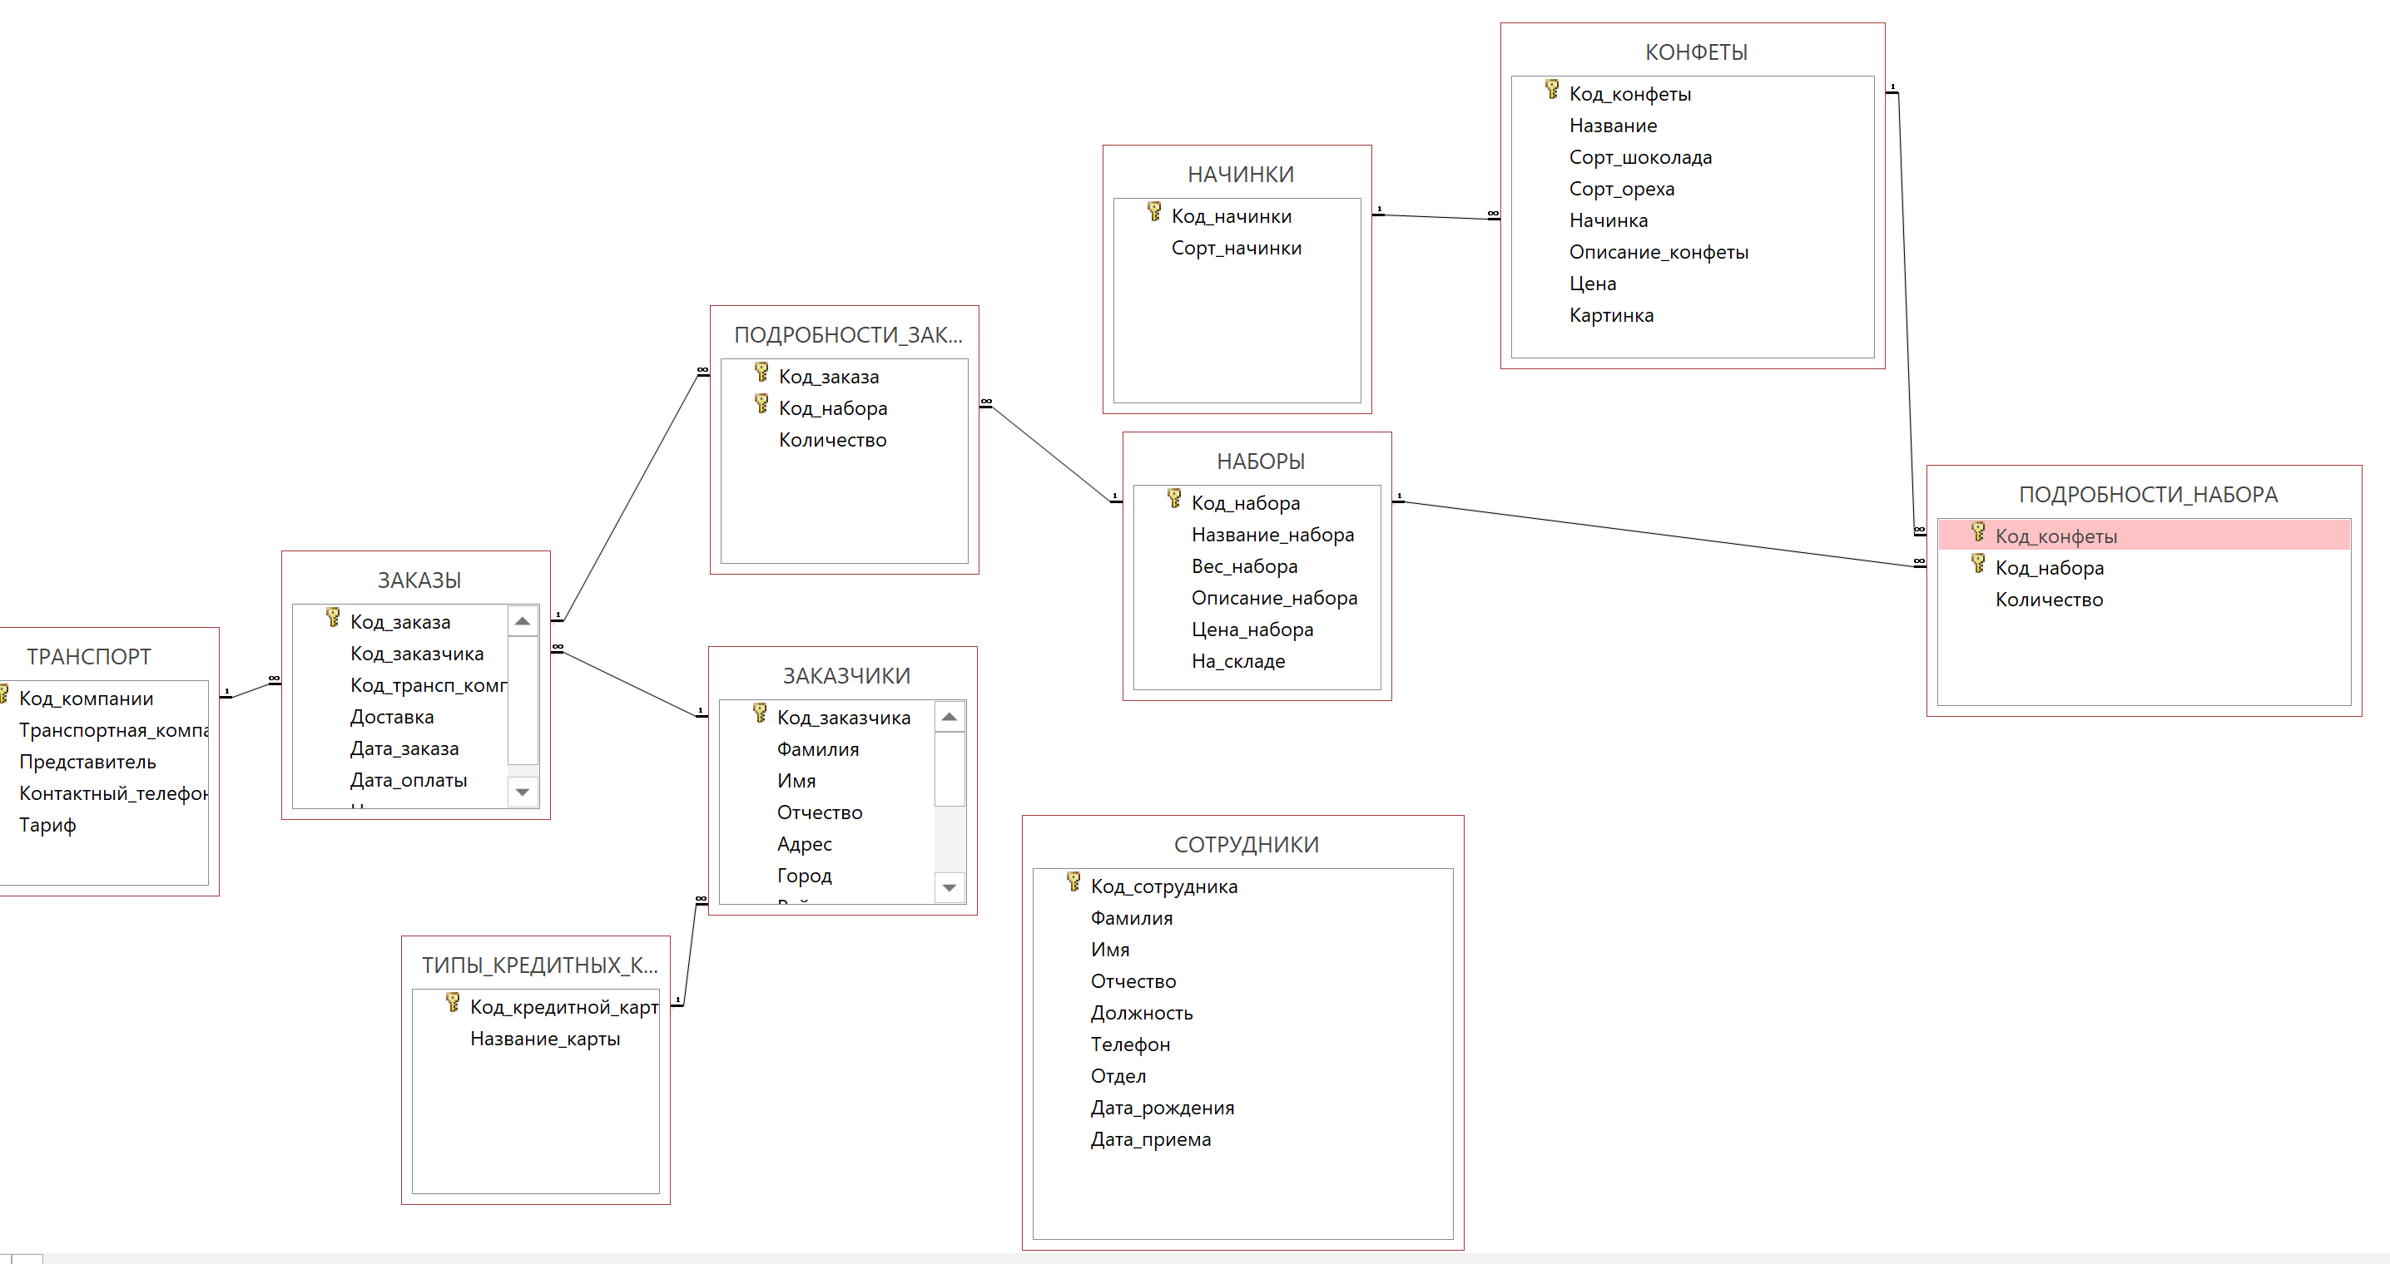

**Лабораторная работа 3**

**Заполнение таблиц. Импорт данных в таблицы**

**Цель работы**: получить навыки заполнения таблиц

* путем непосредственного ввода данных в таблицы;
* импортом данных из внешних файлов;
* заполнения таблиц средствами языка SQL.

Импорт начинок:

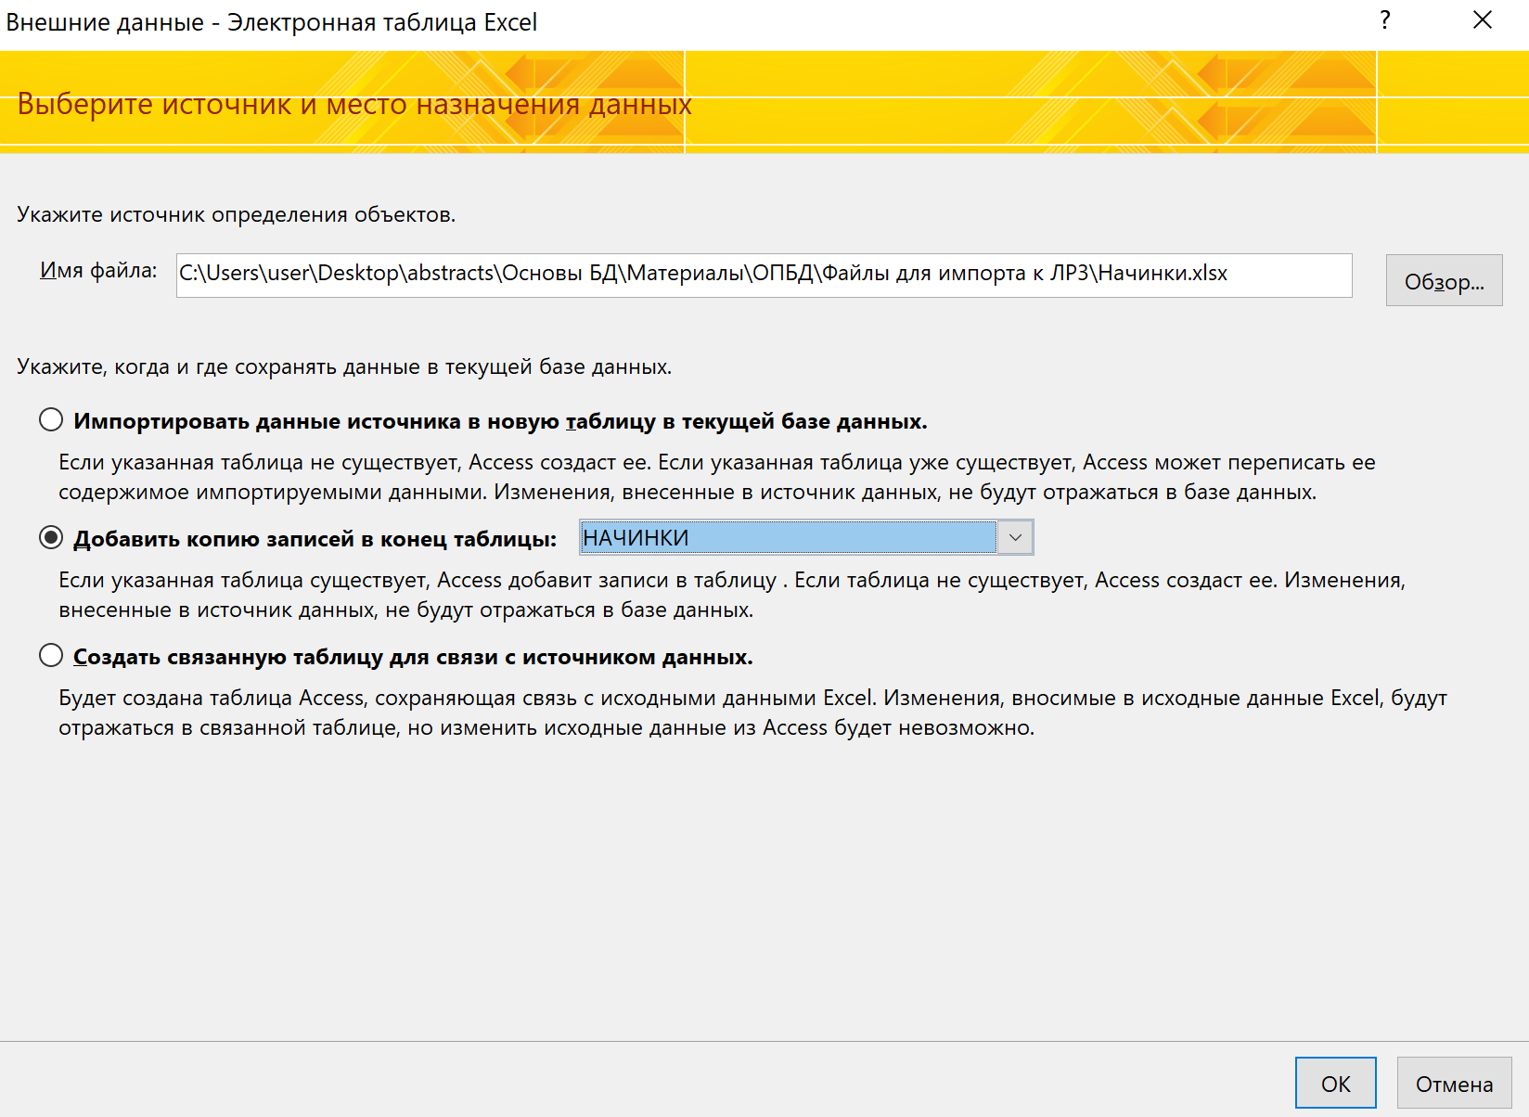

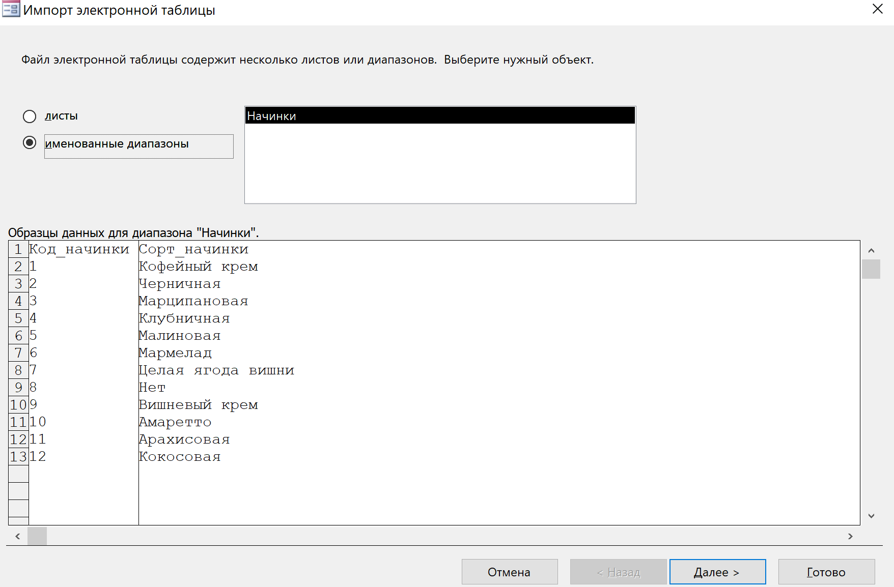

Итог импорта:

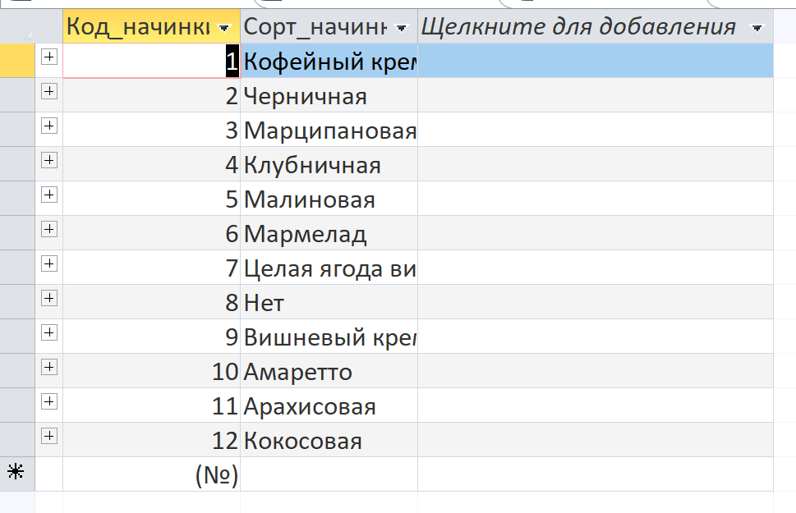

Импорт наборы:

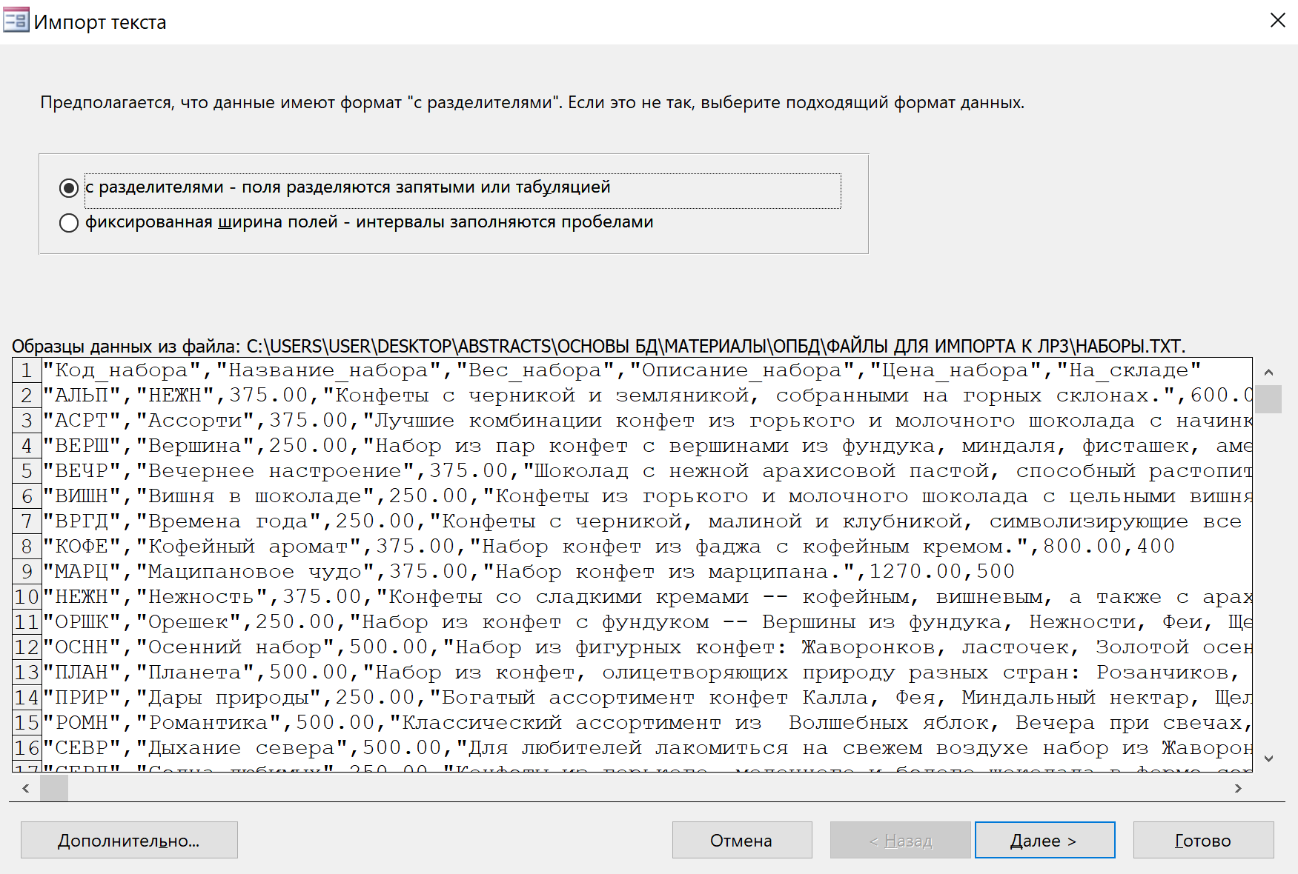

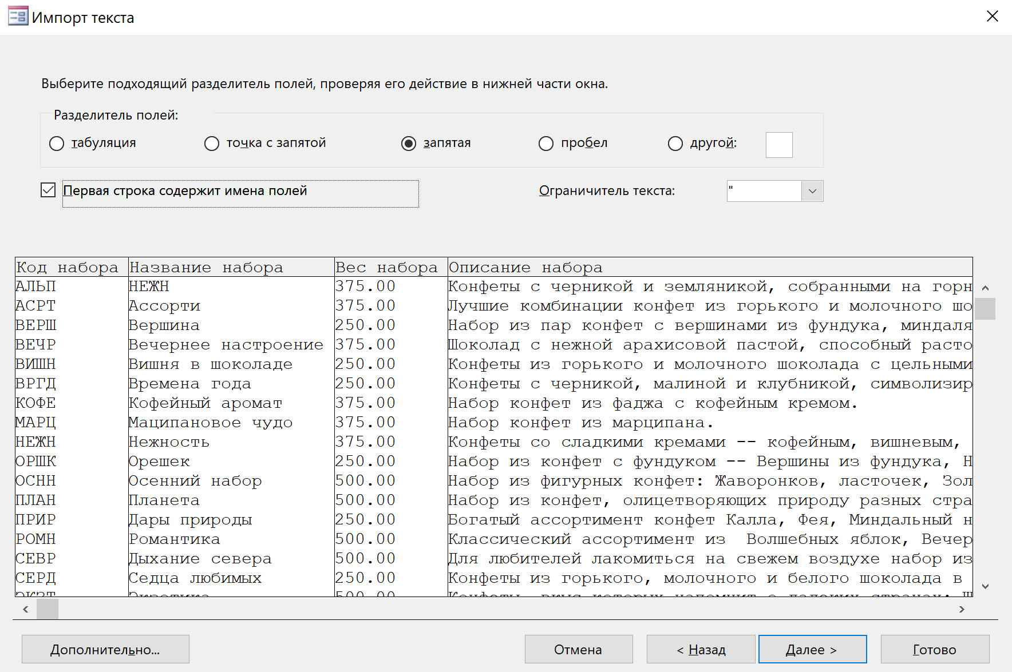

Итог импорта:

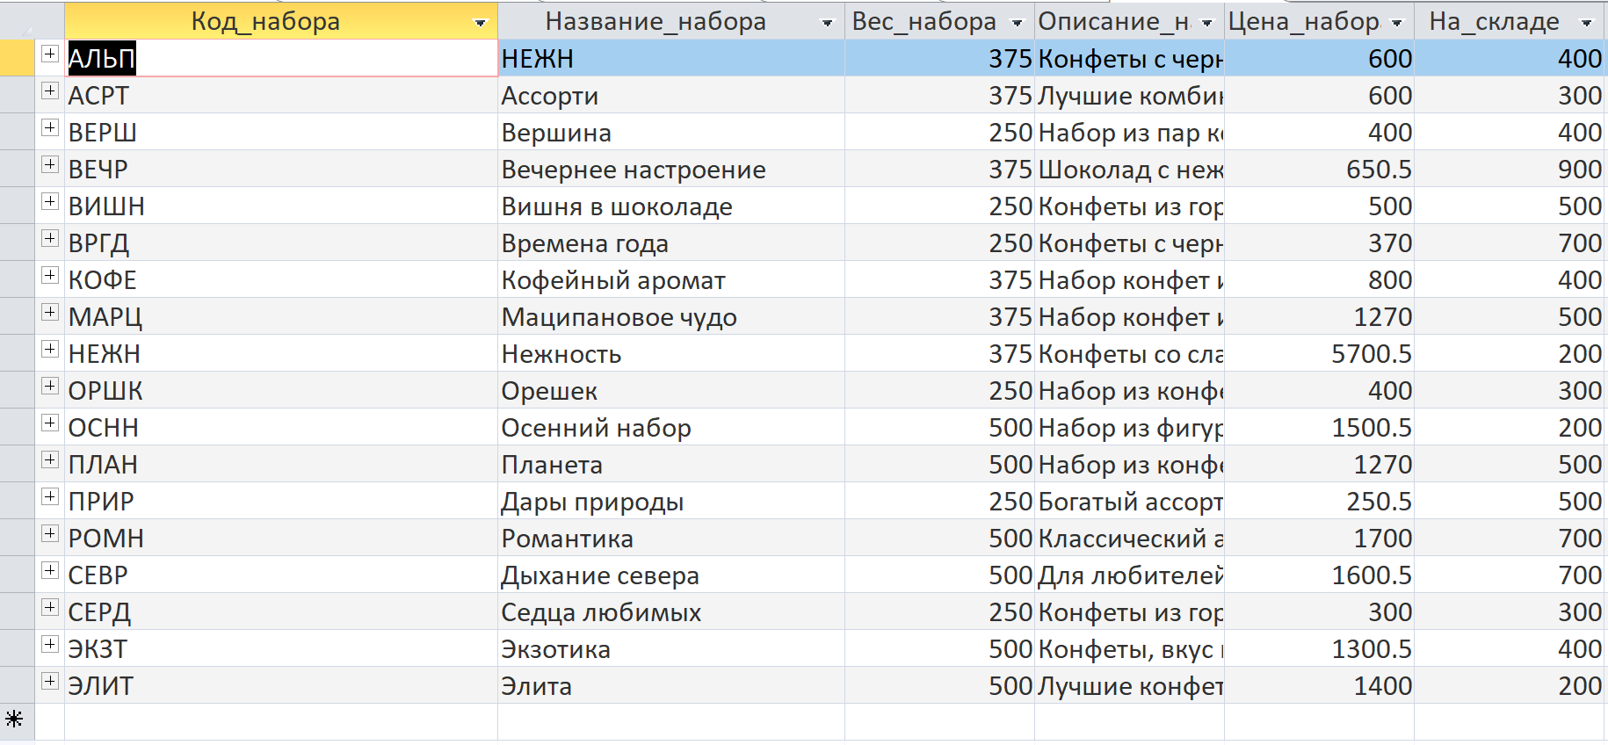

Импорт транспорта:

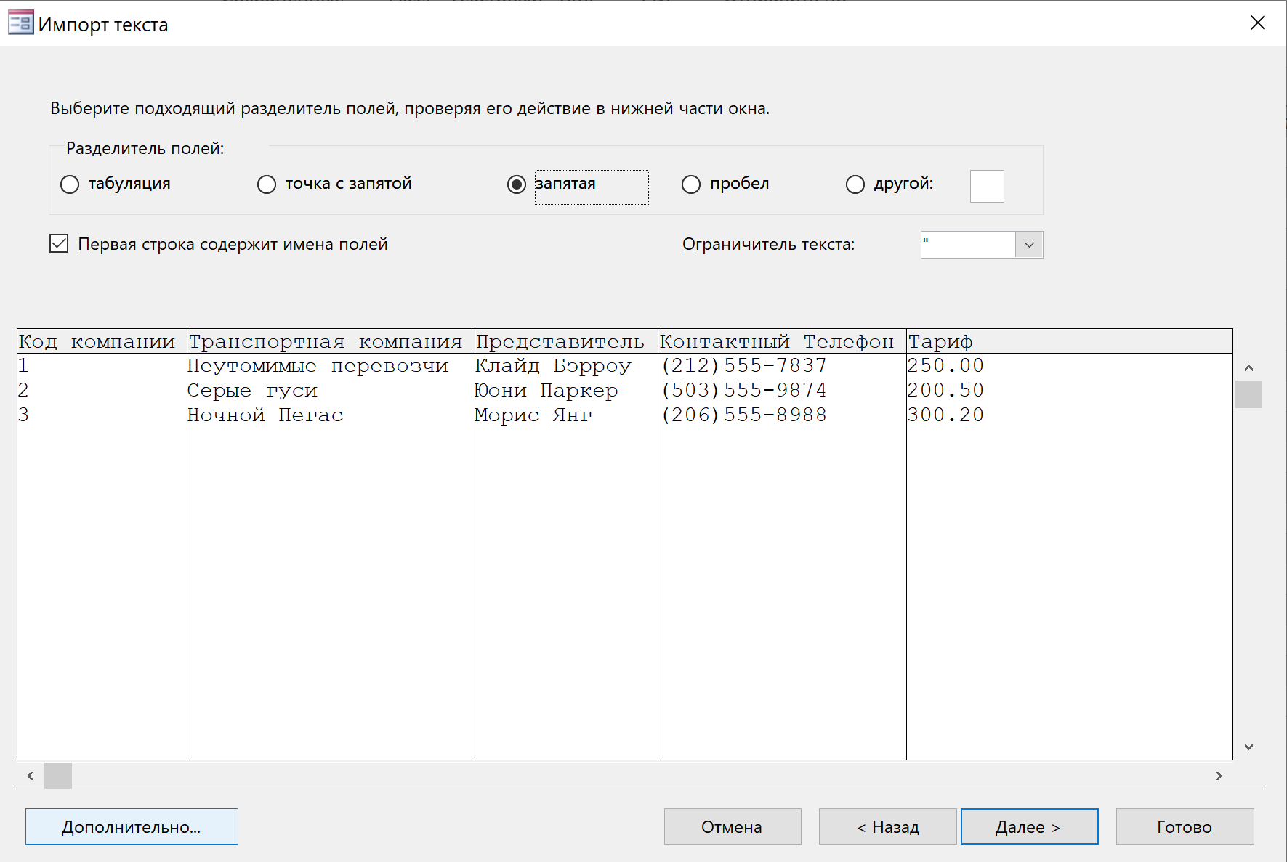

Итог импорта:

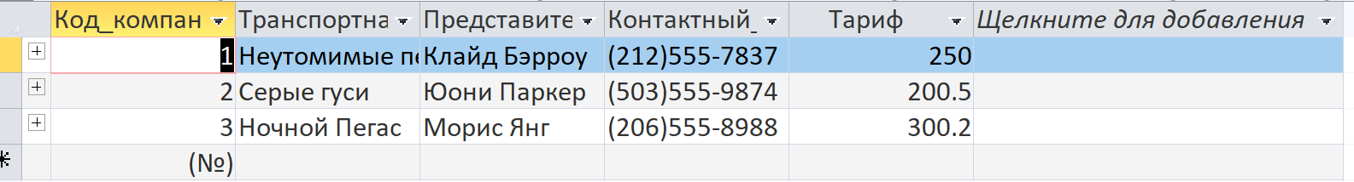

Импорт сотрудников:

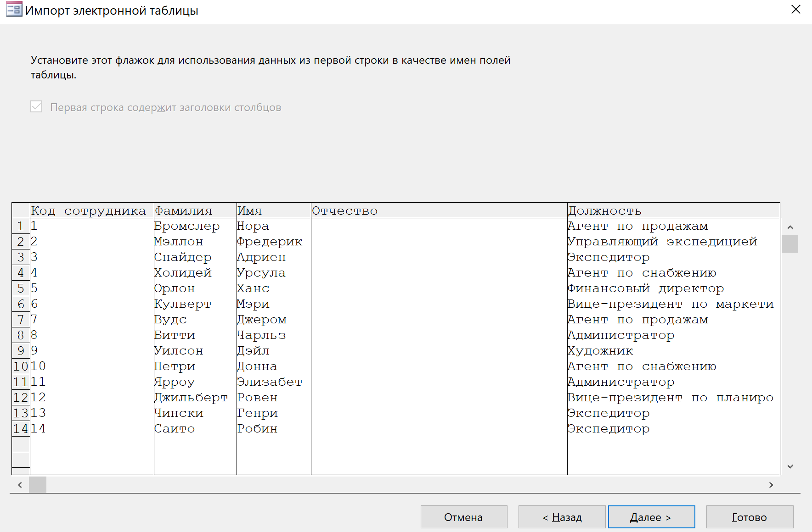

Итог импорта:

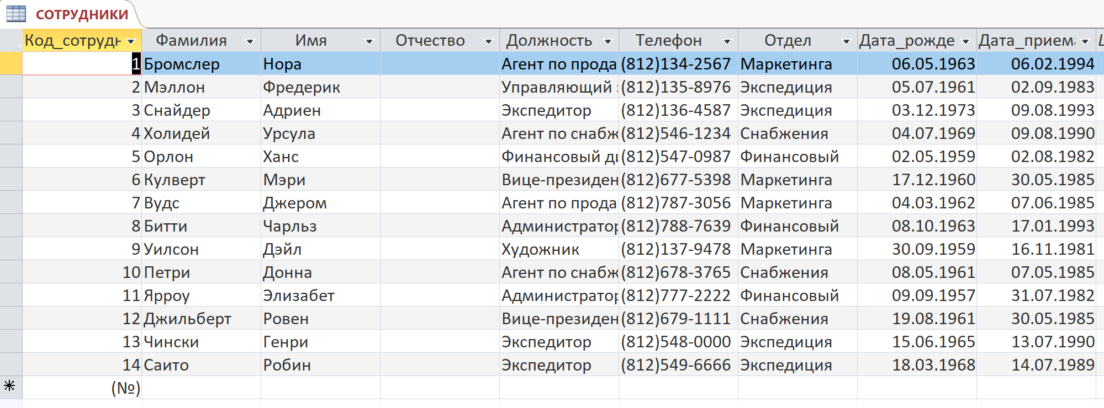

Импорт Конфеты:

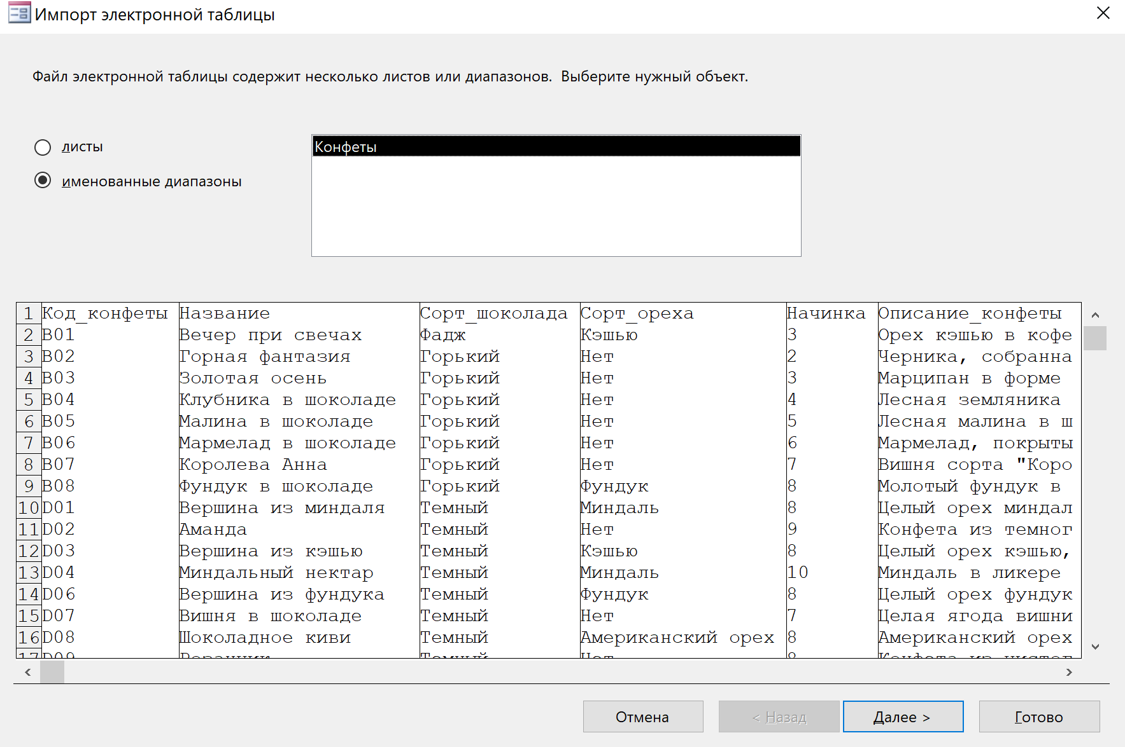

Импорт набора:

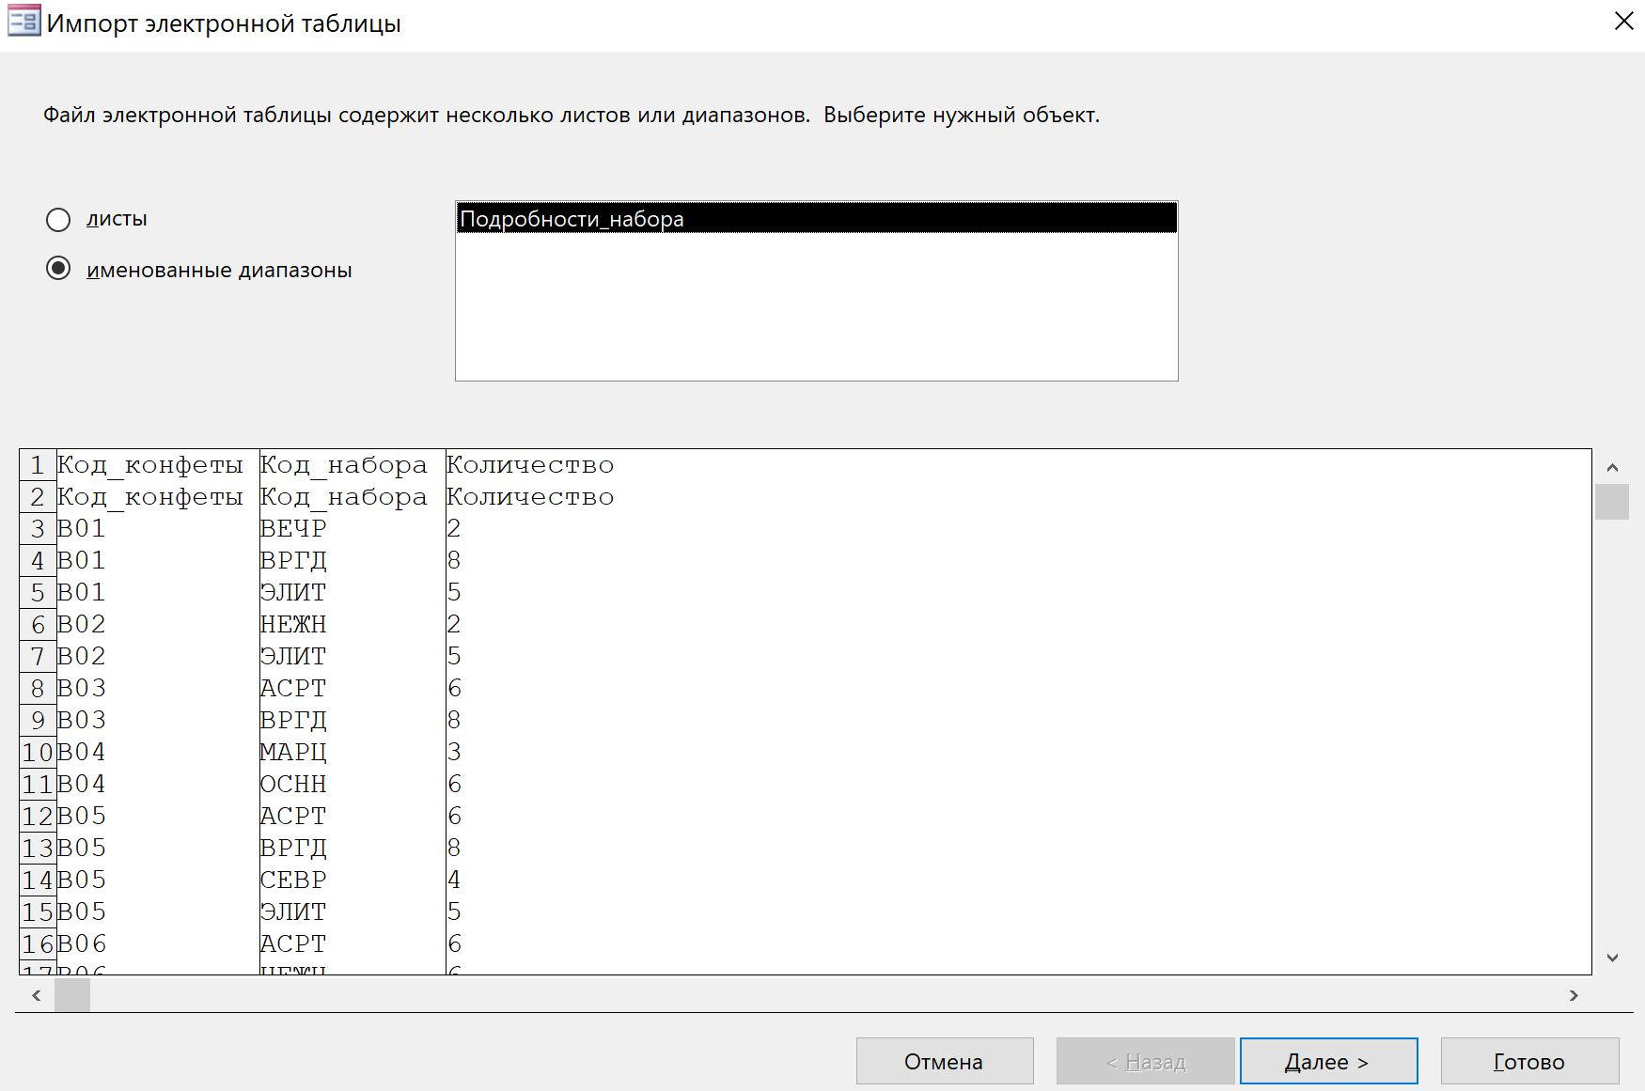

Итог импорта:

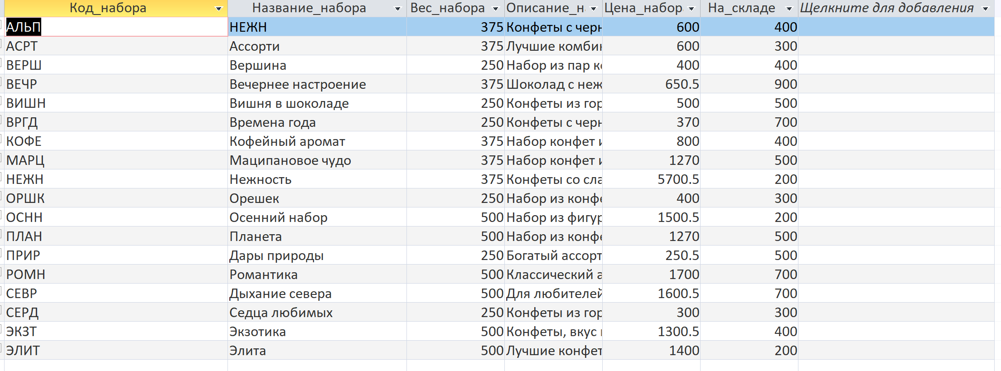

Импорт подробностей заказа:

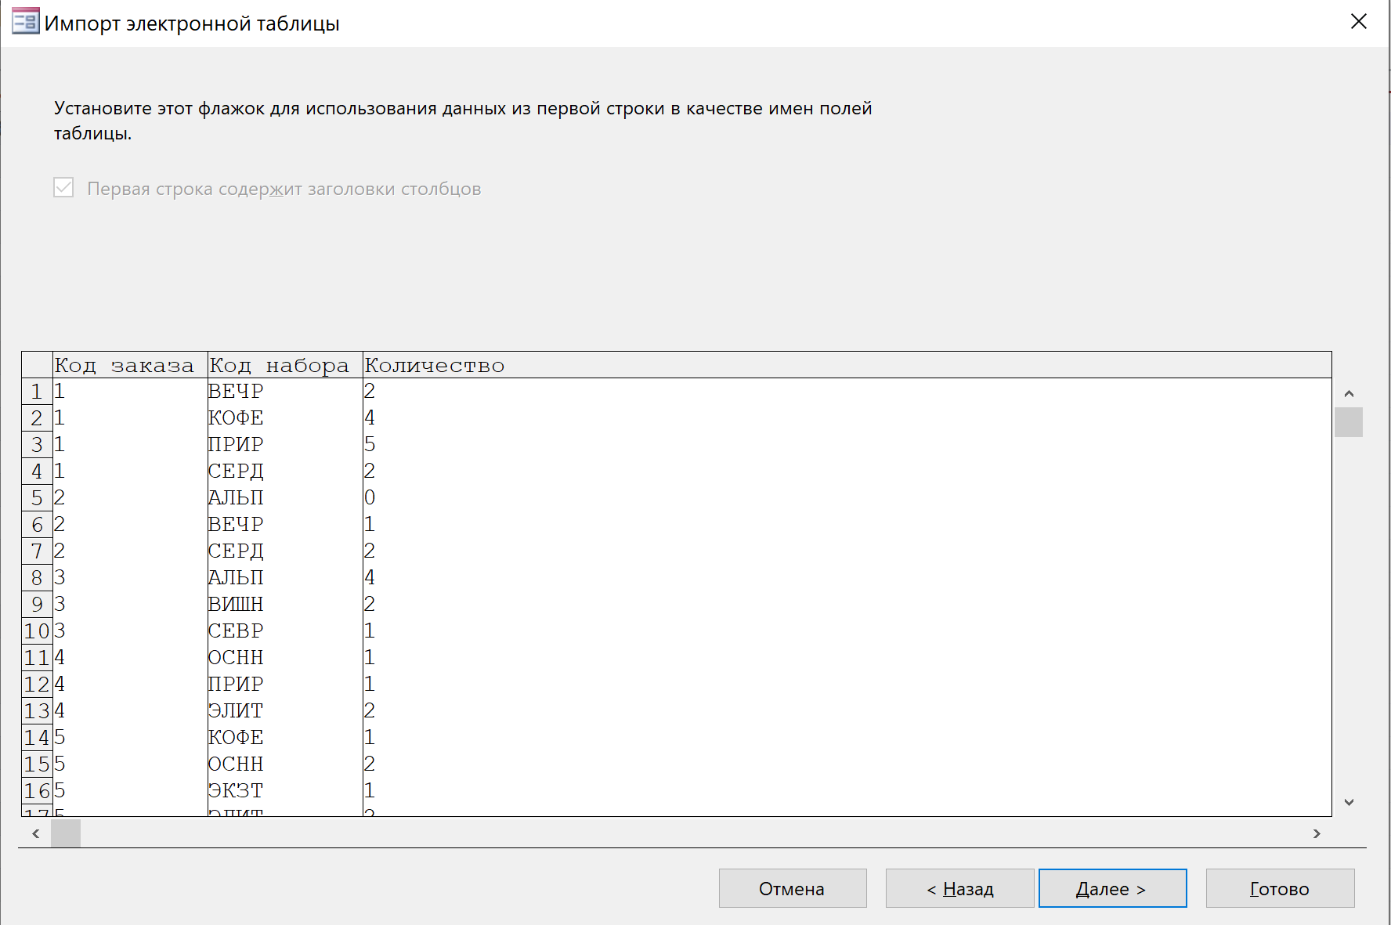

Итог импорта:

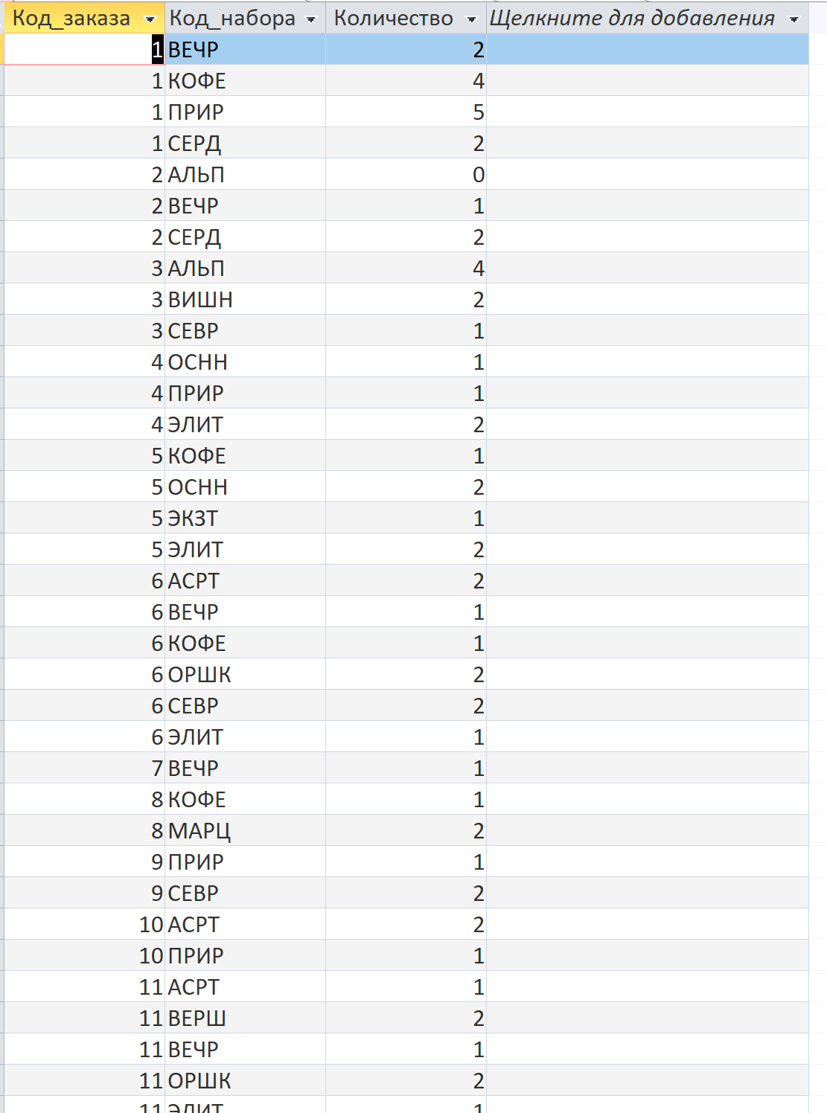

Импорт Заказчики:

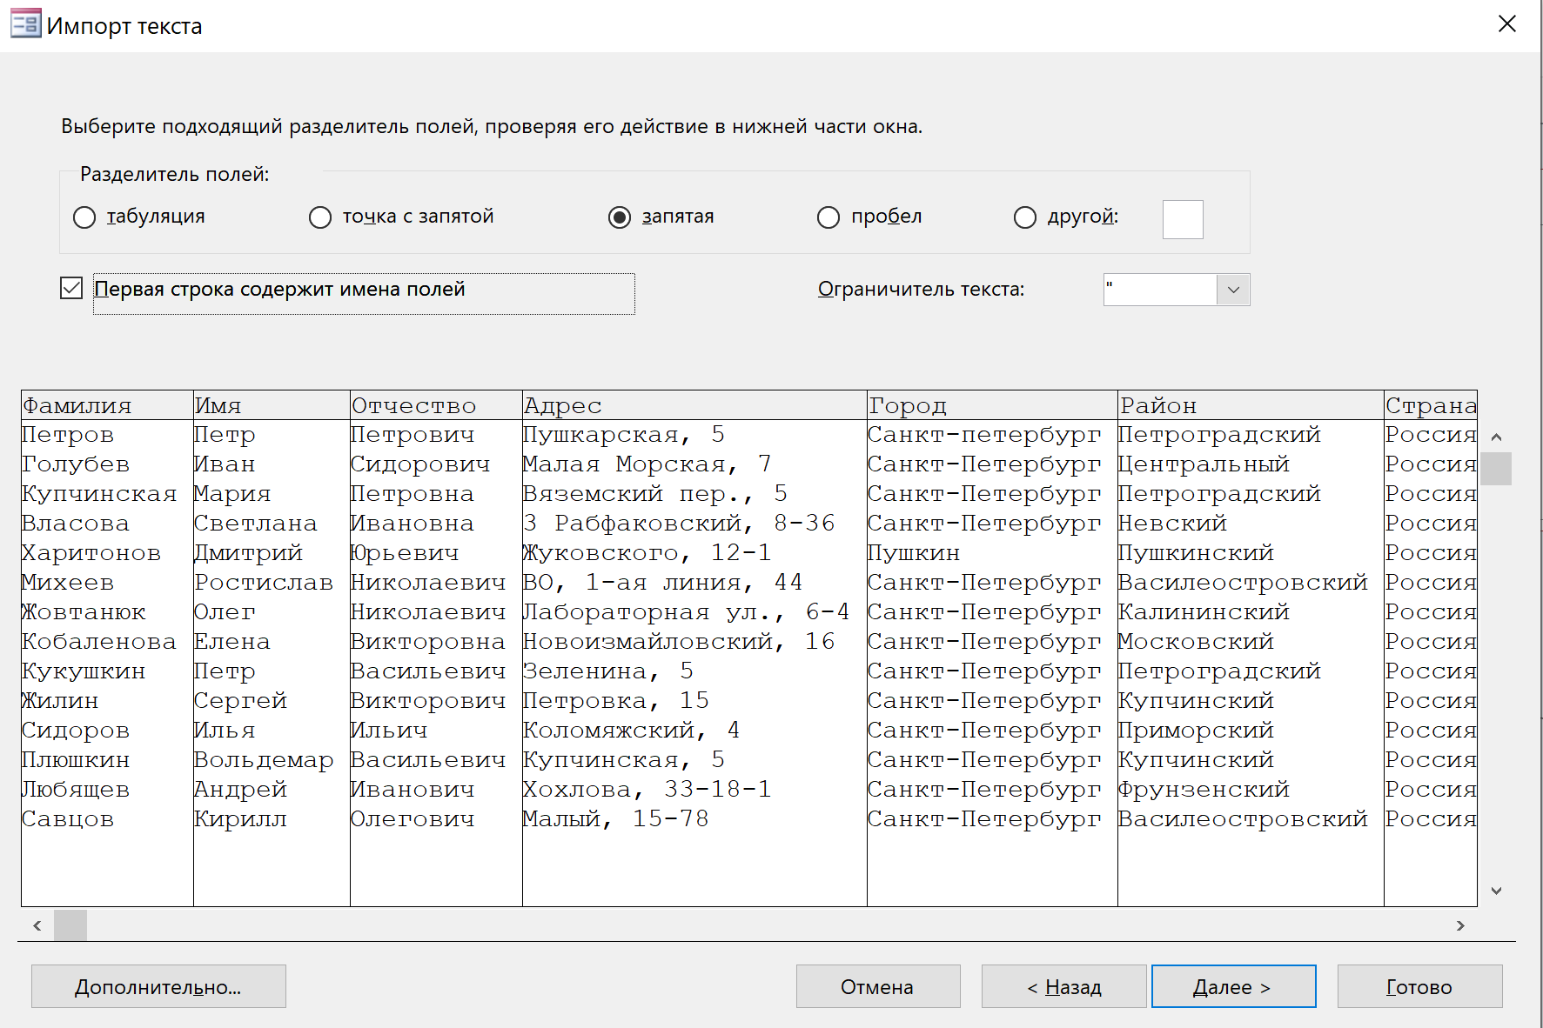

Итог импорта:

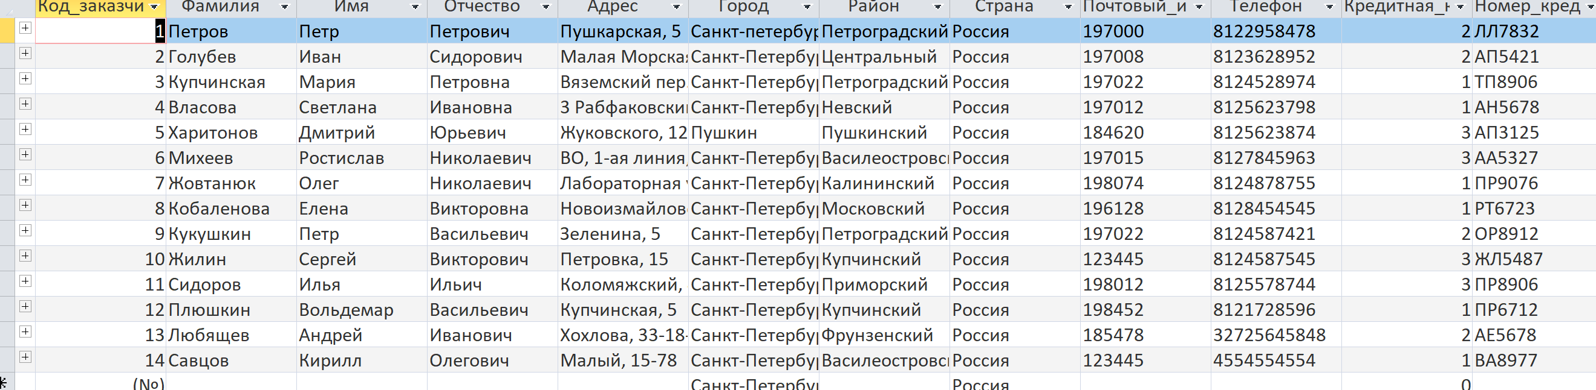

Импорт Заказы:

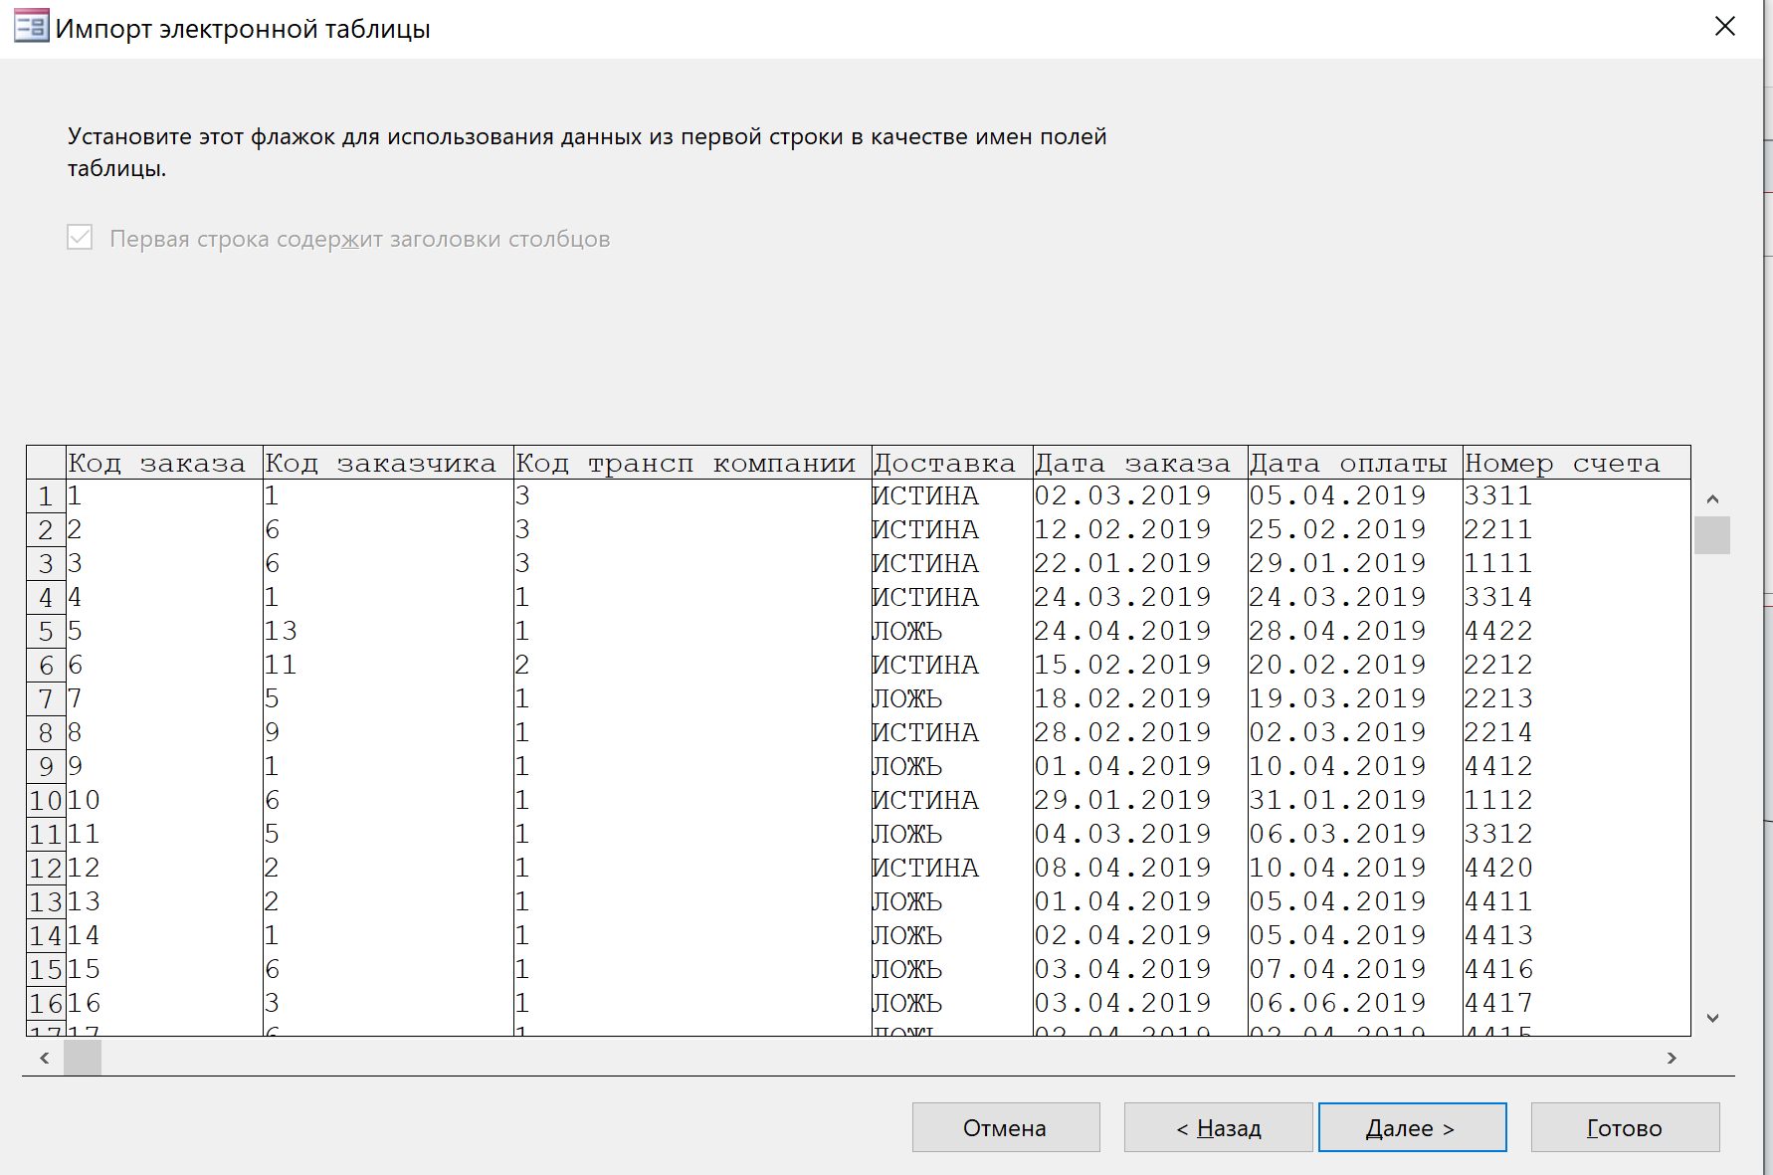

Итог импорта:

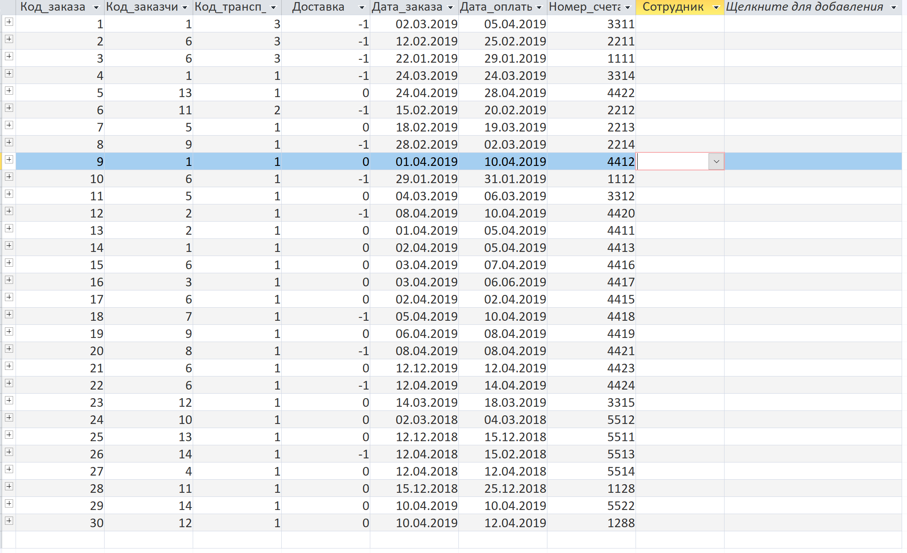

Импорт Подробности заказа:

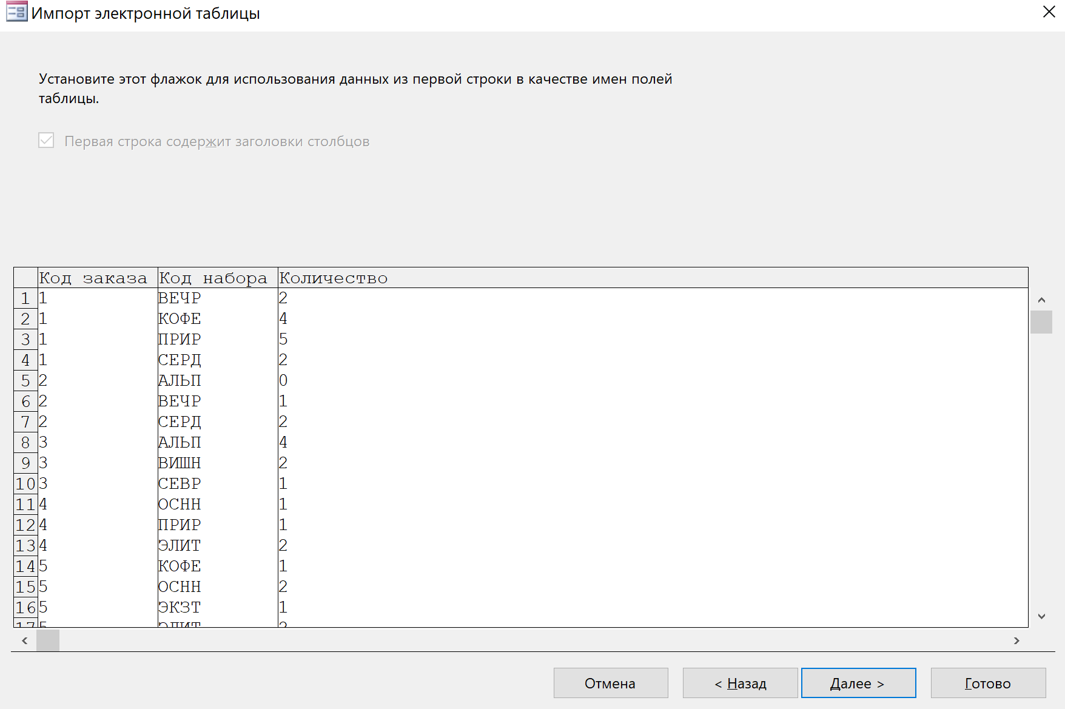

Итог импорта:

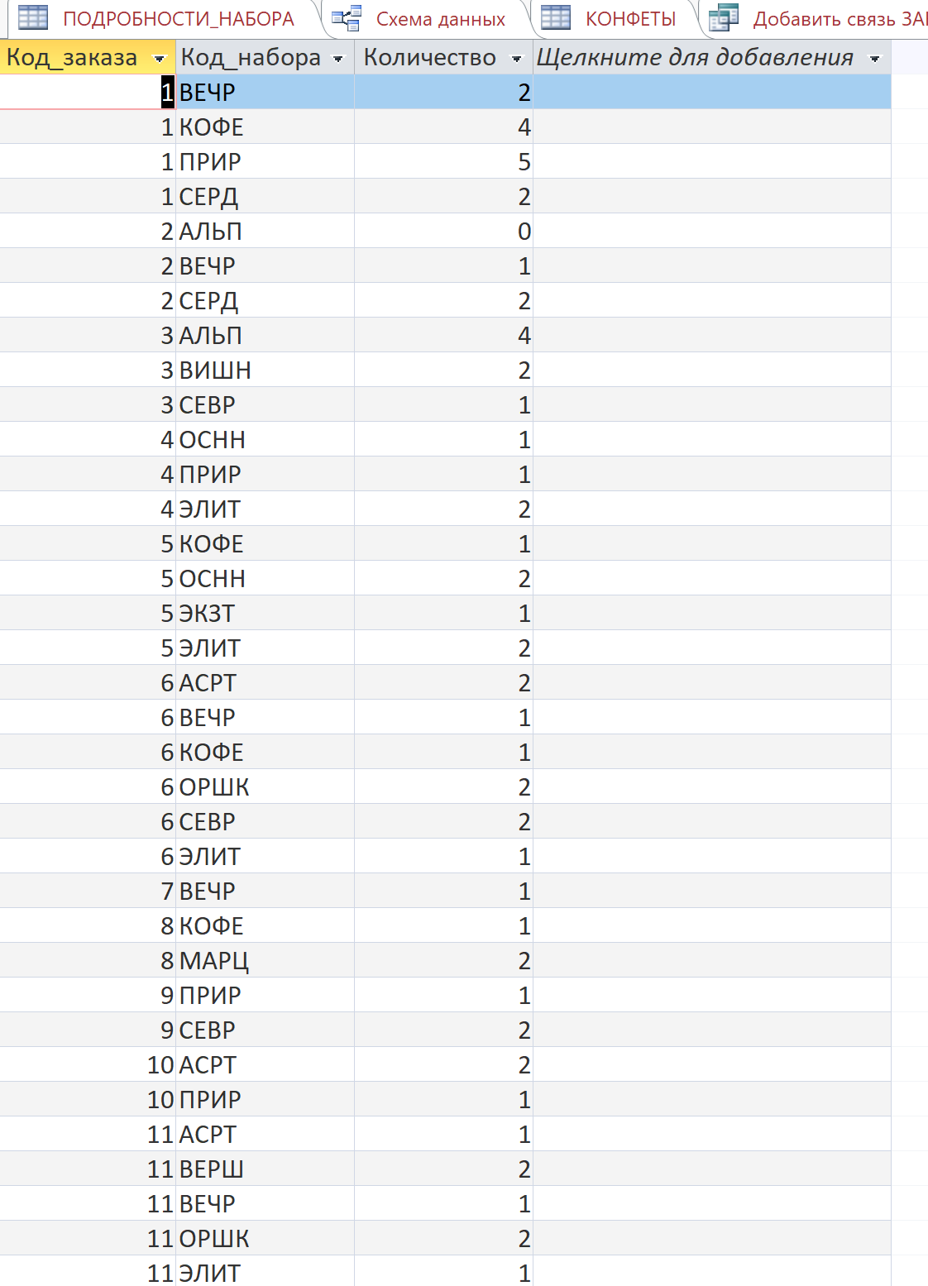

Схема:

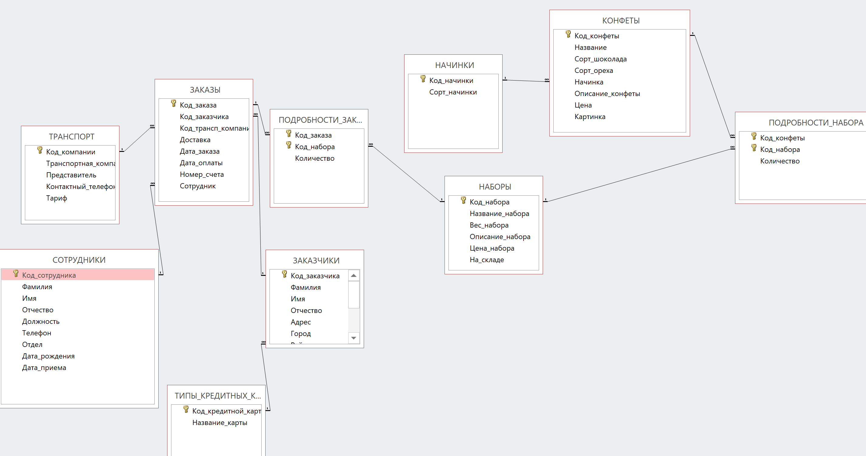

Лабораторная работа 4

**Создание запросов к БД**

**Цель работы:** получить навыки в создании запросов следующих типов:

- однотабличные запросы на выборку;

- многотабличные запросы на выборку;

- перекрестные запросы;

- запросы-изменение.

Таблица запросов

|  |  |  |
| --- | --- | --- |
| Список заказчиков |  | SELECT Район, Фамилия, Имя, Отчество, Адрес, Телефон, Почтовый_индекс  FROM ЗАКАЗЧИКИ  Order by Район, Фамилия; |
| Список_заказчиков_К _М |  | SELECT Район, Фамилия, Имя, Отчество, Адрес, Телефон, Почтовый_индекс  FROM ЗАКАЗЧИКИ  Where Фамилия Between 'К' and 'М'  ORDER BY Район, Фамилия; |
| Фамилии_на _ов |  | SELECT Фамилия  FROM ЗАКАЗЧИКИ  Where Фамилия Like '%ов'; |
| Конфеты_Условие_И |  | SELECT Код_конфеты, Название, Сорт_шоколада, Сорт_ореха, Цена  FROM КОНФЕТЫ  Where Сорт_шоколада='Молочный' AND Конфеты.Цена > 30; |
| Конфеты_Условие_ИЛИ |  | SELECT Код_конфеты, Название, Сорт_шоколада, Сорт_ореха, Цена  FROM КОНФЕТЫ  Where Сорт_шоколада='Молочный' OR Конфеты.Цена > 30; |
| Заказы_и_Заказчики |  | SELECT Заказчики.Код_заказчика, Заказы.Код_заказа, Заказчики.Фамилия, Заказчики.Имя, Заказчики.Адрес, Заказчики.Город, Заказчики.Район, Заказчики.Почтовый_индекс, Заказы.Дата_заказа, Заказы.Дата_оплаты, Заказы.Код_трансп_компании, Заказы.Доставка, Заказы.Номер_счета, Заказчики.Кредитная_карта, Заказчики.Номер_кредитной_карты, Заказчики.Телефон  FROM ЗАКАЗЧИКИ Inner JOIN ЗАКАЗЫ ON ЗАКАЗЧИКИ.Код_заказчика = ЗАКАЗЫ.Код_заказчика  ORDER BY Заказчики.Фамилия; |
| Заказчики_из_заданного_района |  | SELECT *  FROM ЗАКАЗЧИКИ  where Район Like [Введите начало названия района:] & '%'; |
| Состав_и_стоимость_набора |  | SELECT Наборы.Название_набора, КОНФЕТЫ.Название, КОНФЕТЫ.Цена, ПОДРОБНОСТИ_НАБОРА.Количество, Цена*Количество*(1+0.2) AS Стоимость  FROM КОНФЕТЫ INNER JOIN (Наборы INNER JOIN ПОДРОБНОСТИ_НАБОРА ON Наборы.Код_набора = ПОДРОБНОСТИ_НАБОРА.Код_набора) ON КОНФЕТЫ.Код_конфеты = ПОДРОБНОСТИ_НАБОРА.Код_конфеты  ORDER BY Наборы.Код_набора; |
| Итог_по_Наборам |  | SELECT Наборы.Название_набора, Sum(Цена*Количество*(1+0.2)) AS Стоимость  FROM КОНФЕТЫ INNER JOIN (Наборы INNER JOIN ПОДРОБНОСТИ_НАБОРА ON Наборы.Код_набора = ПОДРОБНОСТИ_НАБОРА.Код_набора) ON КОНФЕТЫ.Код_конфеты = ПОДРОБНОСТИ_НАБОРА.Код_конфеты  GROUP BY Наборы.Название_набора, Наборы.Код_набора  ORDER BY Наборы.Код_набора; |
| Итог_по_наборам_с_кол_типов_конфет |  | SELECT Наборы.Название_набора, Count(Наборы.Название_набора) AS Количество_типов_конфет, Sum(Цена*Количество*(1+0.2)) AS Стоимость  FROM КОНФЕТЫ INNER JOIN (Наборы INNER JOIN ПОДРОБНОСТИ_НАБОРА ON Наборы.Код_набора = ПОДРОБНОСТИ_НАБОРА.Код_набора) ON КОНФЕТЫ.Код_конфеты = ПОДРОБНОСТИ_НАБОРА.Код_конфеты  GROUP BY Наборы.Название_набора, Наборы.Код_набора, Наборы.Название_набора  ORDER BY Наборы.Код_набора; |
| Итоговая_стоимость_набора |  | SELECT Наборы.Название_набора, Sum(ПОДРОБНОСТИ_НАБОРА.Количество) AS [Sum-Количество], Sum(Конфеты.Цена*ПОДРОБНОСТИ_НАБОРА.Количество)*(1+0.2) AS Стоимость  FROM КОНФЕТЫ INNER JOIN (Наборы INNER JOIN ПОДРОБНОСТИ_НАБОРА ON Наборы.Код_набора = ПОДРОБНОСТИ_НАБОРА.Код_набора) ON КОНФЕТЫ.Код_конфеты = ПОДРОБНОСТИ_НАБОРА.Код_конфеты  GROUP BY Наборы.Название_набора  ORDER BY Наборы.Название_набора; |
| Фамилия_группировка |  | SELECT ЗАКАЗЧИКИ.Фамилия, Наборы.Название_набора, Наборы.Цена_набора, Sum(ПОДРОБНОСТИ_ЗАКАЗА.Количество) AS Количество_наборов, ЗАКАЗЧИКИ.Код_заказчика  FROM ЗАКАЗЧИКИ INNER JOIN (Наборы INNER JOIN (ЗАКАЗЫ INNER JOIN ПОДРОБНОСТИ_ЗАКАЗА ON ЗАКАЗЫ.Код_заказа = ПОДРОБНОСТИ_ЗАКАЗА.Код_заказа) ON Наборы.Код_набора = ПОДРОБНОСТИ_ЗАКАЗА.Код_набора) ON ЗАКАЗЧИКИ.Код_заказчика = ЗАКАЗЫ.Код_заказчика  GROUP BY ЗАКАЗЧИКИ.Фамилия, Наборы.Название_набора, Наборы.Цена_набора, ЗАКАЗЧИКИ.Код_заказчика  HAVING Наборы.Название_набора="Ассорти" Or Наборы.Название_набора="Орешек"  ORDER BY ЗАКАЗЧИКИ.Код_заказчика; |
| Фамилия_именование_группировка |  | SELECT Фамилия, Название_набора, Цена_набора, Количество_наборов, Sum([Цена_набора]*[Количество_наборов]) AS Сумма  FROM Фамилия_группировка_все_наборы  GROUP BY Фамилия_группировка_все_наборы.Фамилия, Фамилия_группировка_все_наборы.Название_набора, Фамилия_группировка_все_наборы.Цена_набора, Фамилия_группировка_все_наборы.Количество_наборов; |
| Конфеты в наборе -перекрестный |  | TRANSFORM Sum(Подробности_набора.Количество) AS [Sum-Количество]  SELECT Наборы.Название_набора, Sum(Подробности_набора.Количество) AS [Общее количество]  FROM Наборы INNER JOIN (Конфеты INNER JOIN Подробности_набора ON Конфеты.Код_конфеты=Подробности_набора.Код_конфеты) ON Наборы.Код_набора = Подробности_набора.Код_набора  GROUP BY Наборы.Название_набора  PIVOT Конфеты.Название; |
| Конфеты_с_орехами_ | Запрос на изменение | SELECT Код_конфеты, Название, Сорт_шоколада, Сорт_ореха, Начинка, Описание_конфеты, Цена, Картинка  Into КОНФЕТЫ_С_ОРЕХАМИ  FROM КОНФЕТЫ  WHERE КОНФЕТЫ.Сорт_ореха<>"Нет"  ORDER BY КОНФЕТЫ.Название; |
| Конфеты_удаление | Запрос на удаление | DELETE Цена  FROM КОНФЕТЫ_С_ОРЕХАМИ  Where Цена>30; |
| Конфеты_новая_цена | Запрос на изменение | Update КОНФЕТЫ_С_ОРЕХАМИ SET Цена = Цена*2; |

Задание 2.

Многотабличные запросы на выборку

1) Комковой нет:

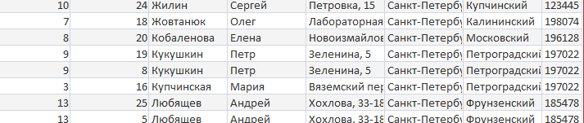

2) Left join:

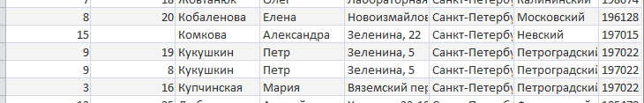

Задание 3

Параметрические запросы

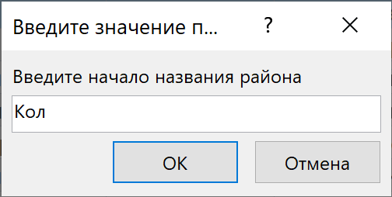



Запрос на обновление записей:

UPDATE Конфеты_с_орехами SET Цена = Цена * 2;

Таблица до обновления:

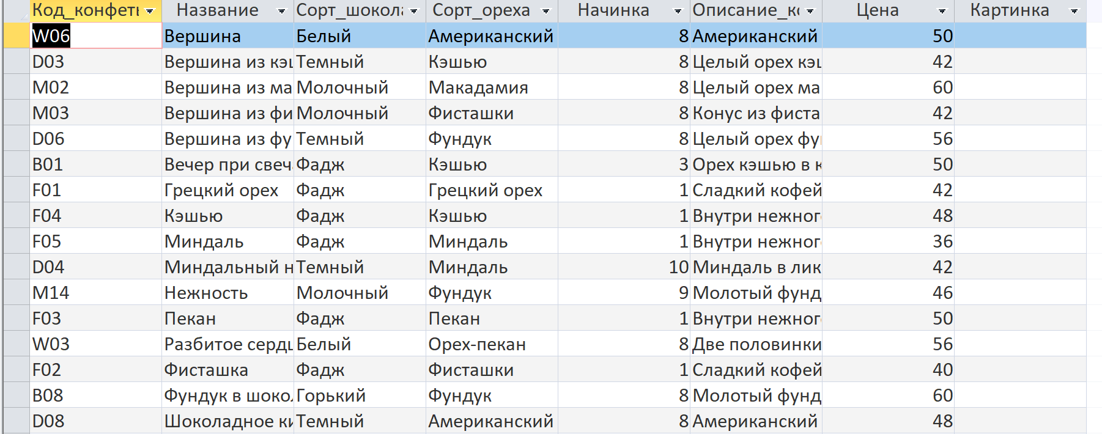

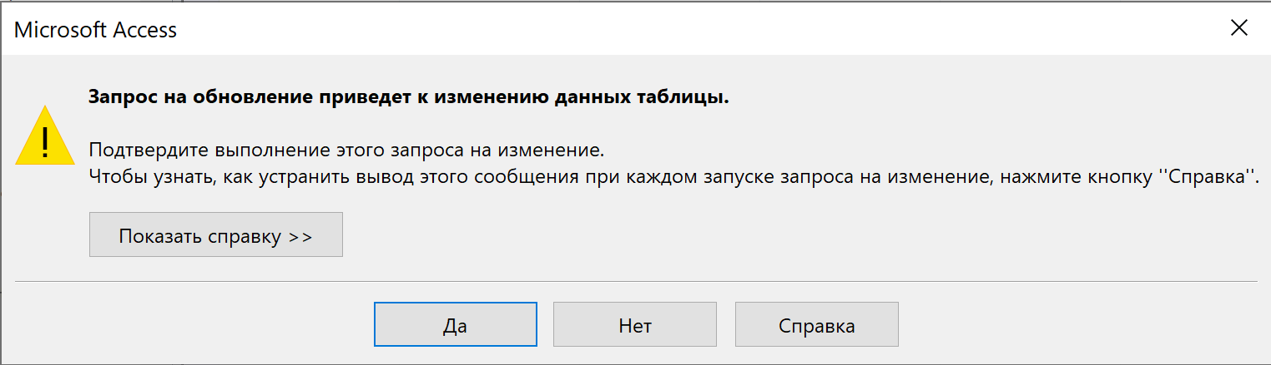

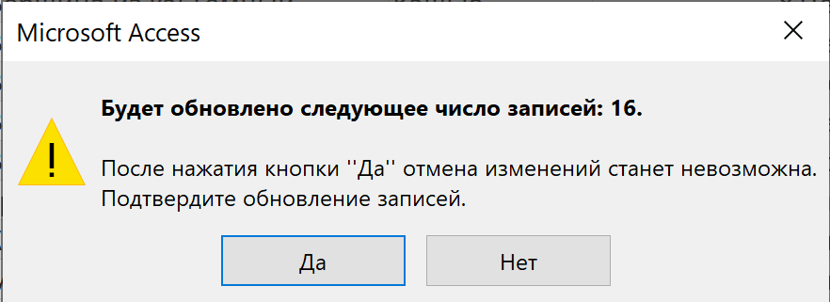

Таблица после обновления:

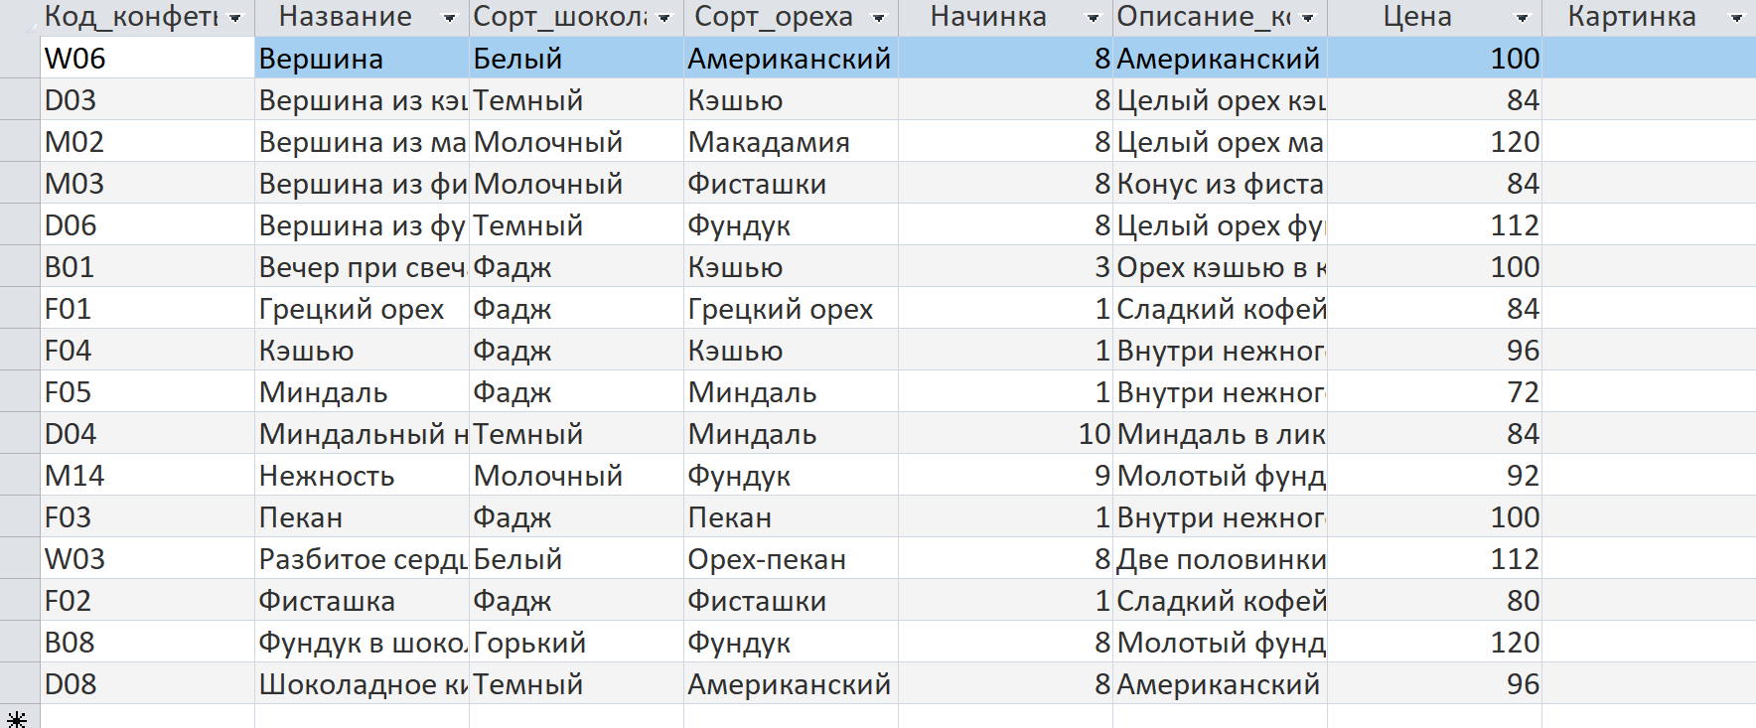

**Отчет по контрольной работе.**

|  |  |  |  |
| --- | --- | --- | --- |
| Название | Тип | Задание | Листинг |
| КР6_1 | Перекрёстный | Создать перекрёстный запрос, отображающий по месяцам, сколько договоров заключил каждый сотрудник | TRANSFORM COUNT(СОТРУДНИКИ.Код_сотрудника)  SELECT Фамилия  FROM СОТРУДНИКИ INNER JOIN ЗАКАЗЫ ON СОТРУДНИКИ.КОД_СОТРУДНИКА = ЗАКАЗЫ.Сотрудник  GROUP BY СОТРУДНИКИ.Фамилия  PIVOT MONTHNAME(MONTH(ДАТА_ЗАКАЗА)); |
| КР6_2 | На выборку | Создать запрос вычисляющий общее количество заказанных наборов | SELECT НАБОРЫ.Название_набора, SUM(Количество) AS [Количество заказанных наборов]  FROM ПОДРОБНОСТИ_ЗАКАЗА INNER JOIN НАБОРЫ ON НАБОРЫ.Код_набора = ПОДРОБНОСТИ_ЗАКАЗА.Код_Набора  GROUP BY НАБОРЫ.Название_набора; |
| КР6_3 | На выборку | Вывести информацию о сотруднике с минимальным стажем работы | SELECT Код_сотрудника, Фамилия, Имя, DateDiff("d", Дата_приема, Date()) AS [Дней с принятия на работу]  FROM СОТРУДНИКИ  WHERE DateDiff("d", Дата_приема, Date()) = (SELECT MIN(DateDiff("d", Дата_приема, Date())) FROM СОТРУДНИКИ); |
| КР6_4 | На выборку | Вывести в алфавитном порядке фамилии заказчиков с инициалами (в одном поле) не пользующихся услугами транспортными компаний | SELECT (ФАМИЛИЯ & " " & MID(ИМЯ, 1, 1) & "." & MID(ОТЧЕСТВО, 1, 1) & ".") AS Инициалы  FROM ЗАКАЗЧИКИ INNER JOIN ЗАКАЗЫ ON ЗАКАЗЫ.Код_Заказчика = ЗАКАЗЧИКИ.Код_Заказчика  WHERE Доставка = -1  GROUP BY (ФАМИЛИЯ & " " & MID(ИМЯ, 1, 1) & "." & MID(ОТЧЕСТВО, 1, 1) & ".")  ORDER BY (ФАМИЛИЯ & " " & MID(ИМЯ, 1, 1) & "." & MID(ОТЧЕСТВО, 1, 1) & "."); |
| КР6_5_1 | На создание таблицы | Создайте новую таблицу «конфеты с фисташками», содержащую список конфет с фисташками | SELECT * INTO [конфеты с фисташками]  FROM КОНФЕТЫ  WHERE Сорт_ореха = "Фисташки"; |
| КР6_5_2 | Обновление таблицы | Создайте запрос, который увеличит на 15 процентов цену таких конфет в созданной таблице. | UPDATE [конфеты с фисташками] SET Цена = Цена * 1.15; |
| КР7_6 | Выборка | Вывести по месяцам рождения фамилию_имя_отчество(в одном поле) сотрудника, место его работы и должность | SELECT MONTHNAME(MONTH(Дата_рождения)) AS Месяц_рождения, (Фамилия & "_" & Имя & "_" & Отчество) AS фамилия_имя_отчетство, Отдел, Должность  FROM СОТРУДНИКИ  ORDER BY MONTH(Дата_рождения); |

**Лабораторная работа 5**

**Создание форм в MS ACCESS**

Цель работы: 1. Получить навыки создания форм в MS ACCESS с помощью мастера: форма в один столбец ; ленточная форма; составная форма;

2. Создание и редактирование форм в режиме конструктора: простой формы ; составной (главной и подчиненной) формы.

Способы создания форм:

1) С помощью функциональной кнопки

2) Через «Мастер форм»

3) Через функциональную кнопку «Несколько элементов»

|  |  |  |  |
| --- | --- | --- | --- |
| Название формы | Способ создания | Источник данных | Вычисляемые поля |
| КОНФЕТЫ | Через функциональную кнопку | Таблица «КОНФЕТЫ» | Нет |
| ТРАНСПОРТ | Мастер | Таблица ТРАНСПОРТ | Нет |
| ЗАКАЗЧИК И ЕГО ЗАКАЗЫ | С помощью мастера | Таблица ЗАКАЗЧИКИ | Поле «Стоимость»,  «Общая стоимость» |
| Заказы_подчиненная | Через функциональную кнопку «Несколько элементов» | Запрос «Заказы_подчиненный» | «Стоимость»,  «Общая стоимость» |
| ЗАКАЗЧИКИ | Мастер | Таблица «ЗАКАЗЧИКИ» | Нет |
| ПОДРОБНОСТИ_ЗАКАЗА | Мастер | Запрос:  SELECT ПОДРОБНОСТИ_ЗАКАЗА.Код_заказа, ПОДРОБНОСТИ_ЗАКАЗА.Код_набора, Наборы.Название_набора, ПОДРОБНОСТИ_ЗАКАЗА.Количество, Наборы.Цена_набора, [Количество]*[Цена_набора] AS Стоимость FROM Наборы INNER JOIN ПОДРОБНОСТИ_ЗАКАЗА ON Наборы.Код_набора = ПОДРОБНОСТИ_ЗАКАЗА.Код_набора; | «Стоимость», «Общая стоимость» |
| Оформление заказа | Через функциональную кнопку | Таблица «ЗАКАЗЫ» | «Цена заказа» |
| НАБОРЫ | Мастер | Таблица «Наборы» | «Себестоимость набора» |
| НАБОРЫ ПОДЧИНЕННАЯ | Через функциональную кнопку | Запрос:  SELECT [ПОДРОБНОСТИ_НАБОРА].[Код_набора], [ПОДРОБНОСТИ_НАБОРА].[Код_конфеты], [ПОДРОБНОСТИ_НАБОРА].[Количество], [КОНФЕТЫ].[Название], [КОНФЕТЫ].[Сорт_шоколада], [КОНФЕТЫ].[Сорт_ореха], [КОНФЕТЫ].[Начинка], [НАЧИНКИ].[Сорт_начинки], [КОНФЕТЫ].[Цена] FROM (НАЧИНКИ INNER JOIN КОНФЕТЫ ON НАЧИНКИ.Код_начинки=КОНФЕТЫ.Начинка) INNER JOIN | «стоимость конфет» |

Скриншоты:

1. Конфеты:

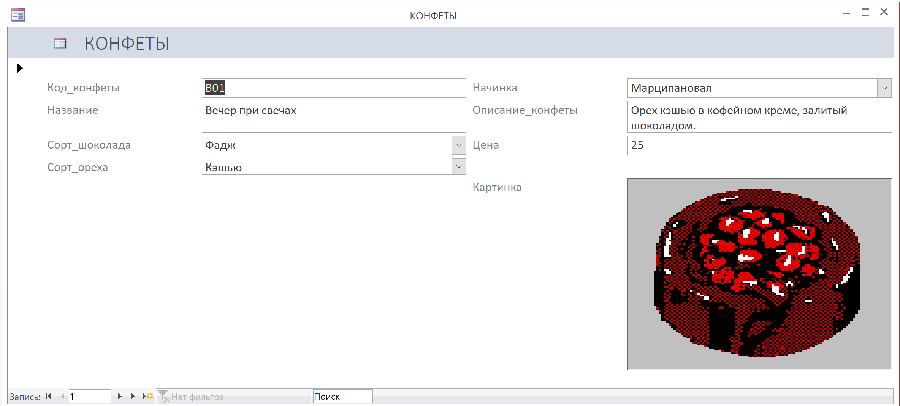

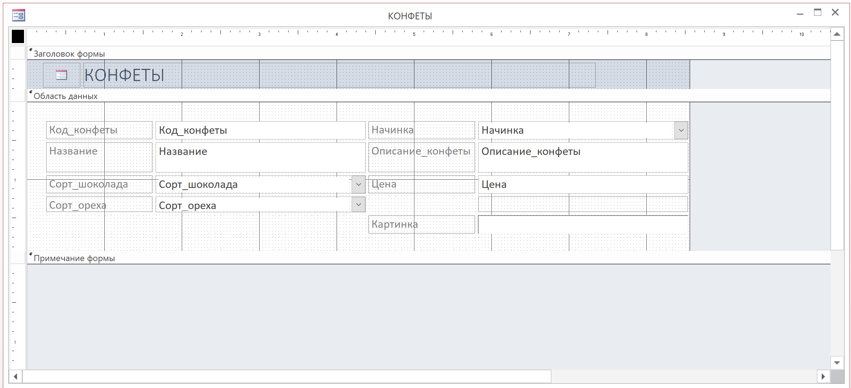

Комментарий: Ради эксперимента, я сделал интерфейс адаптивным.

Транспорт:

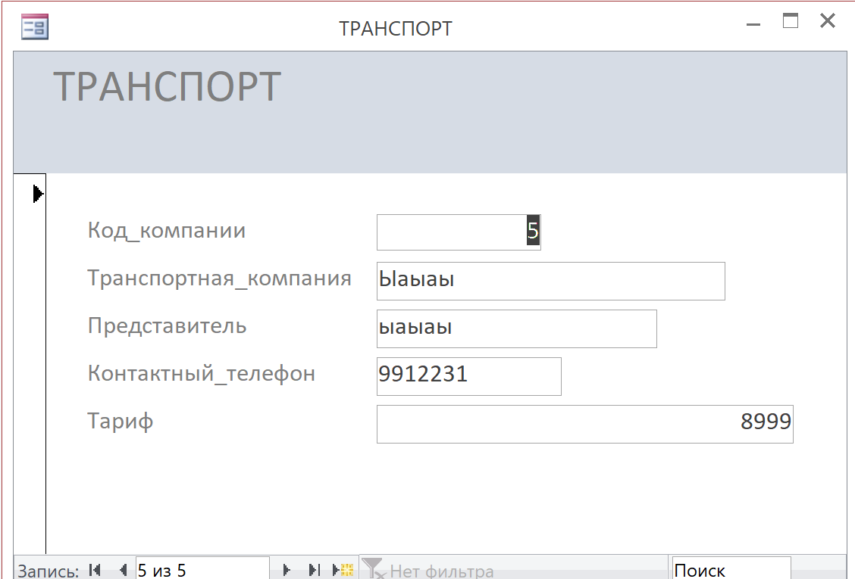

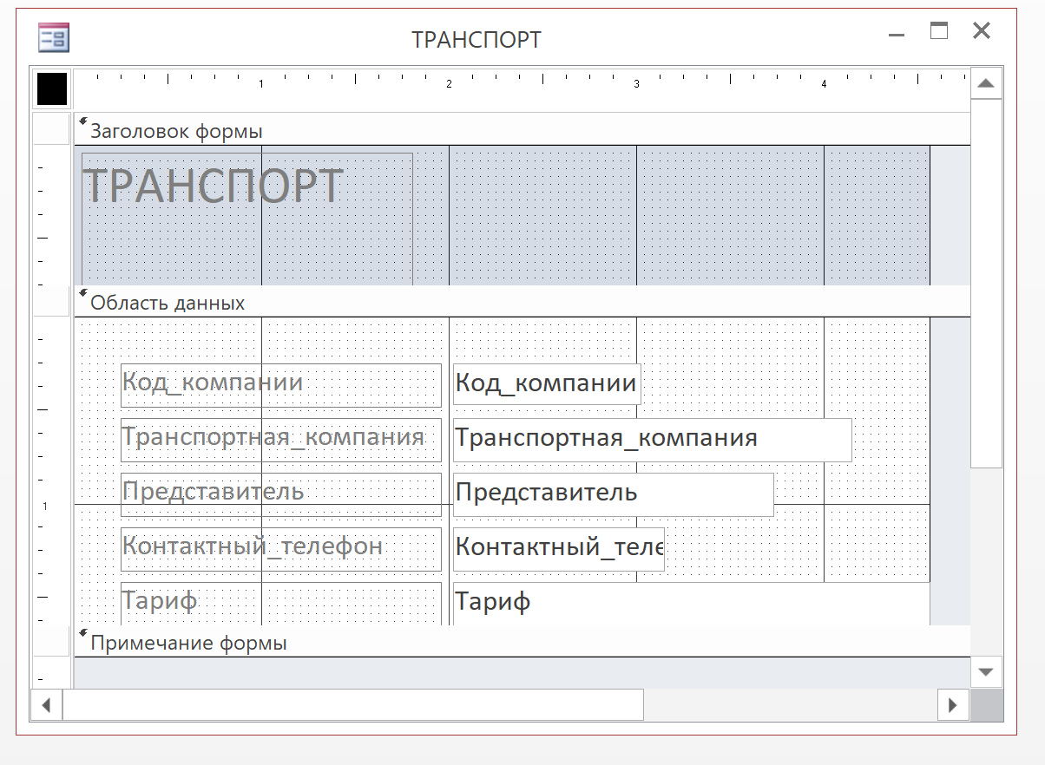

4) Заказы_подчиненная

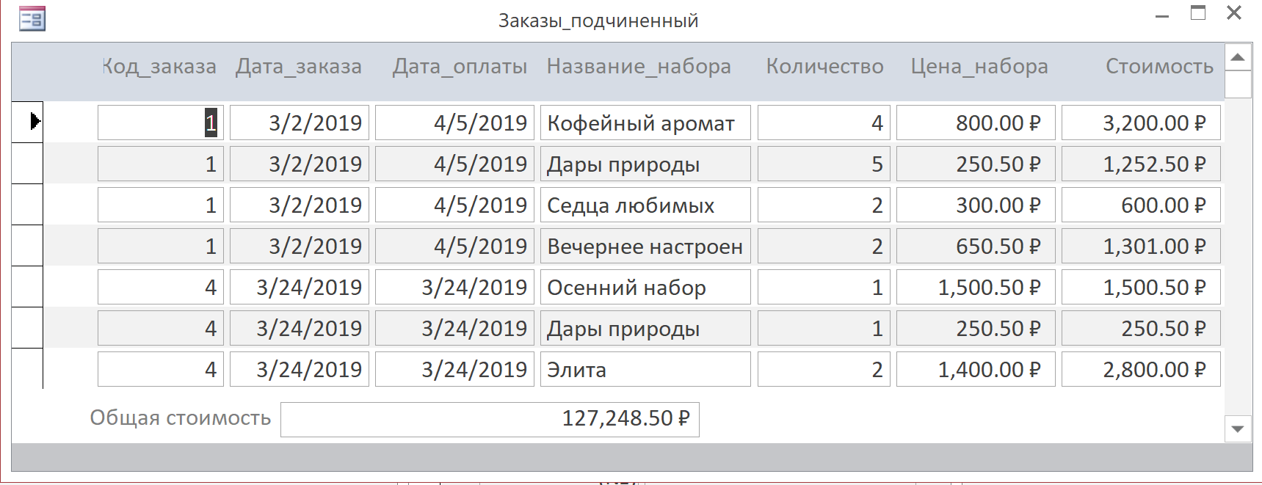

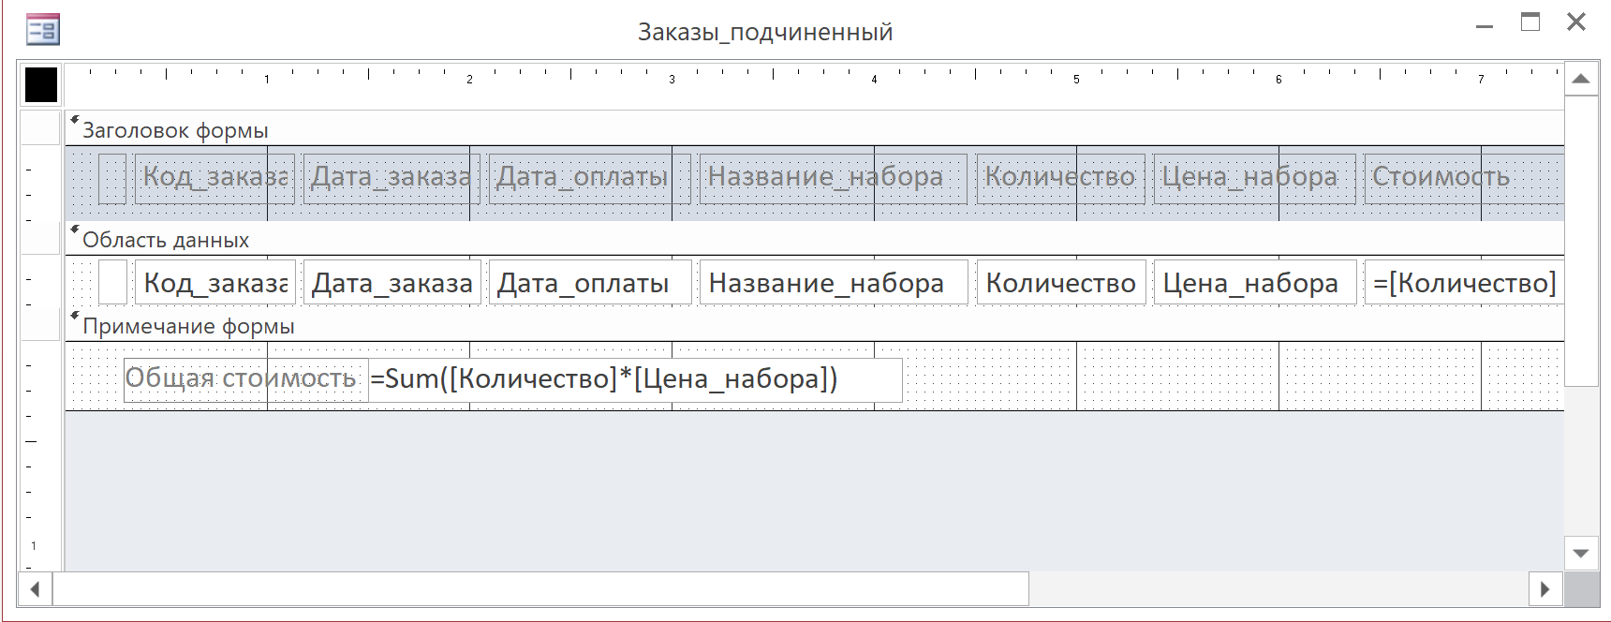

5) Заказчики и его заказы:

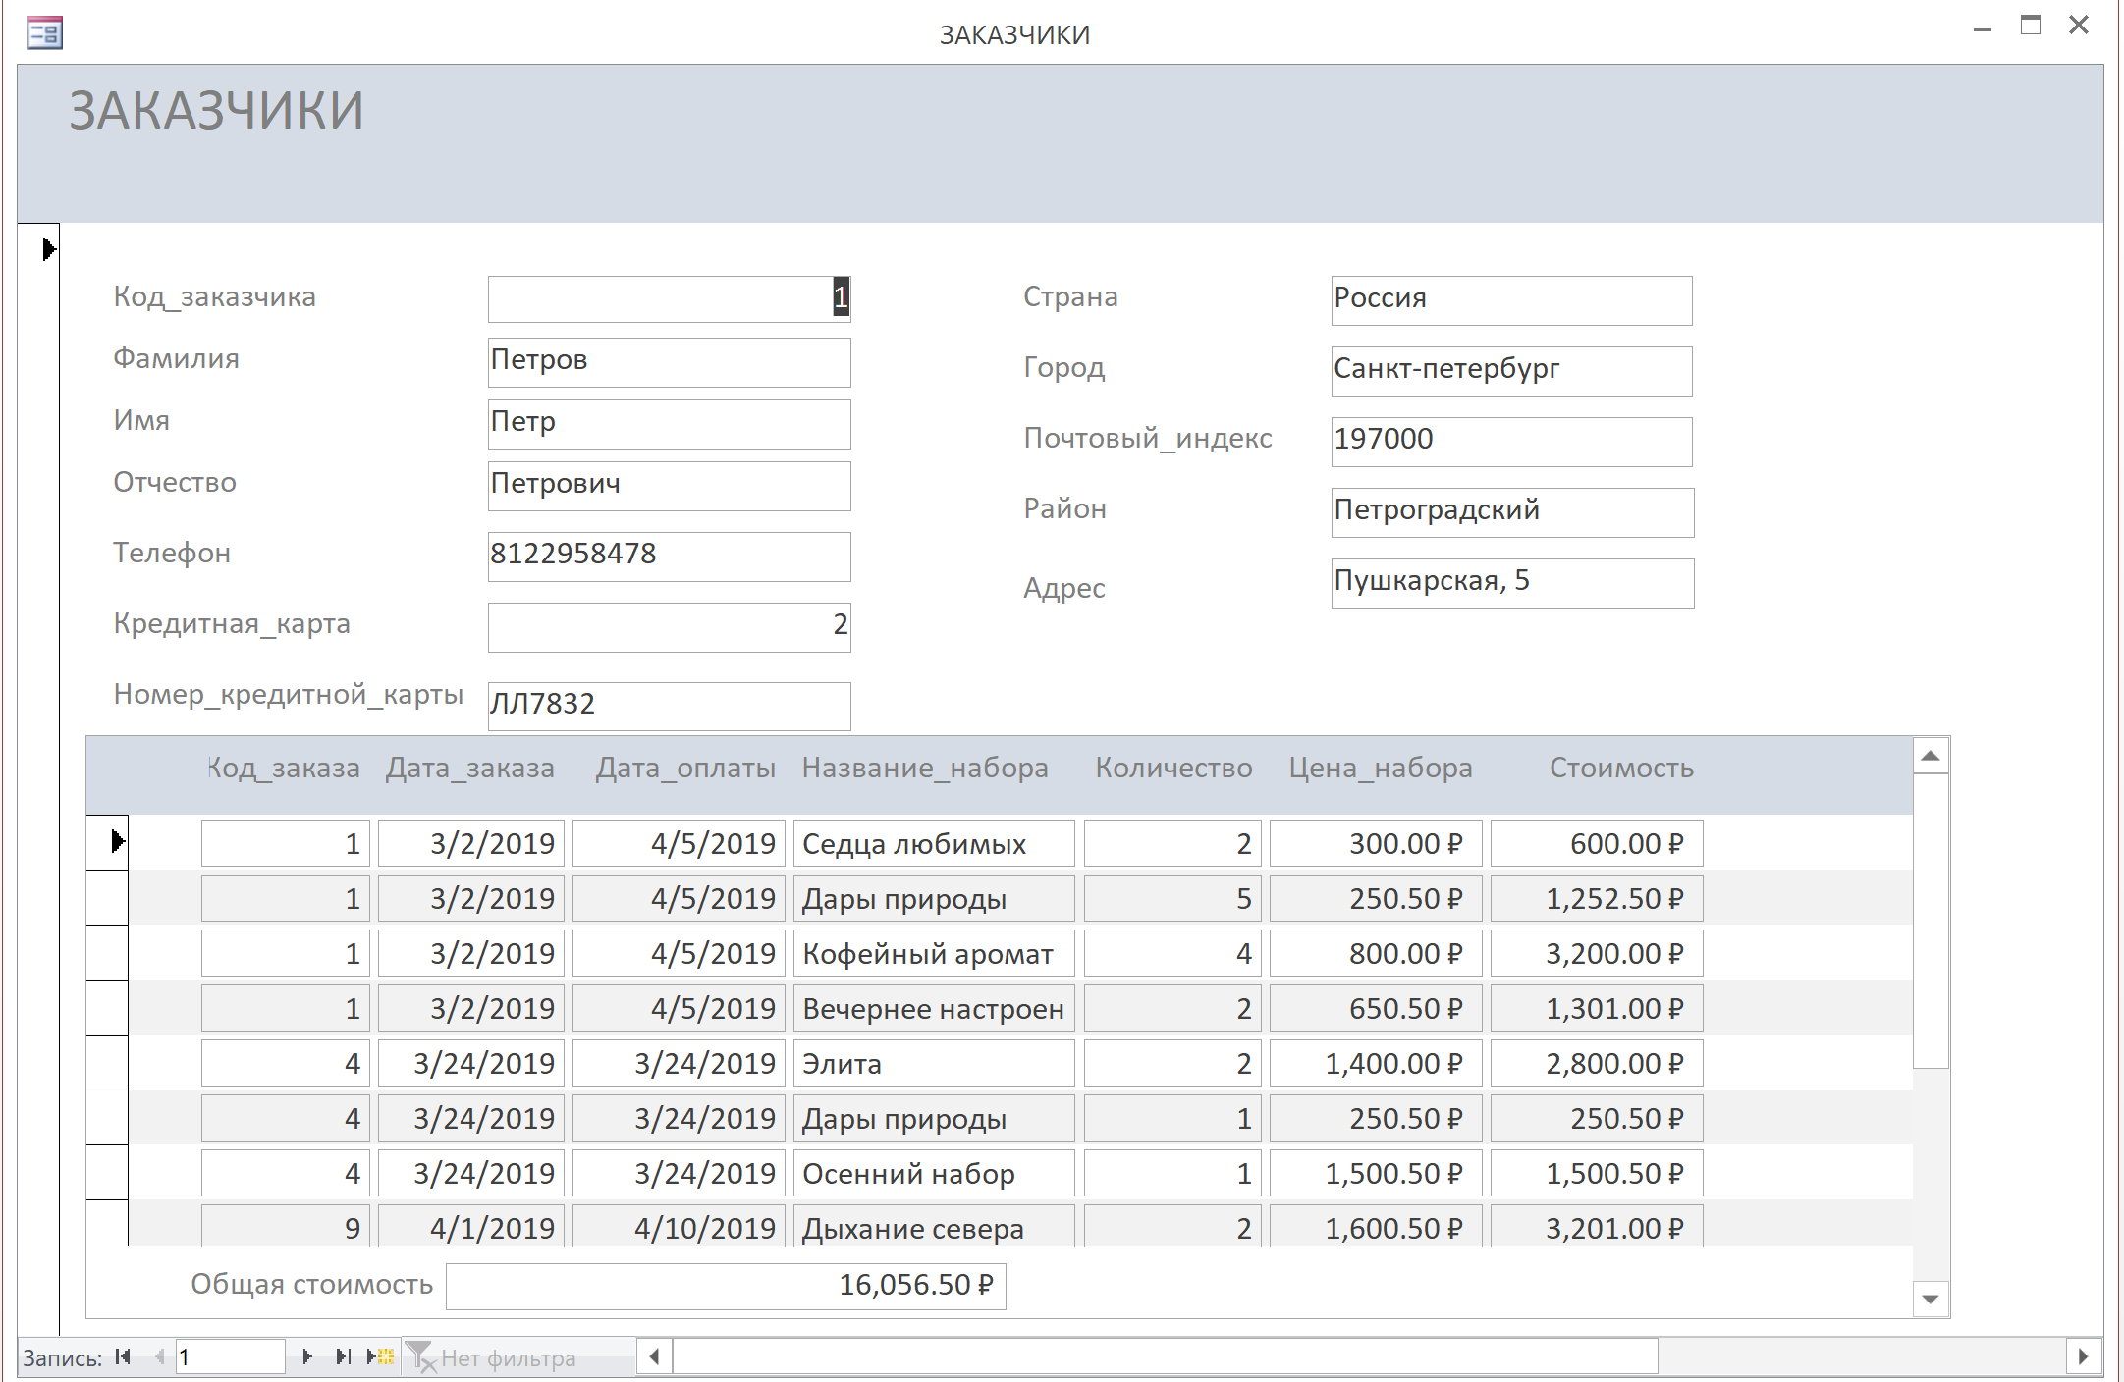

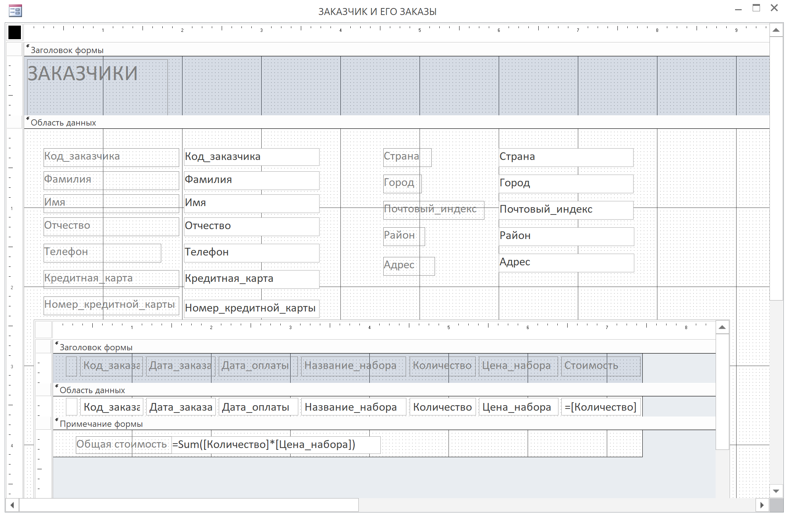

6) Заказчики

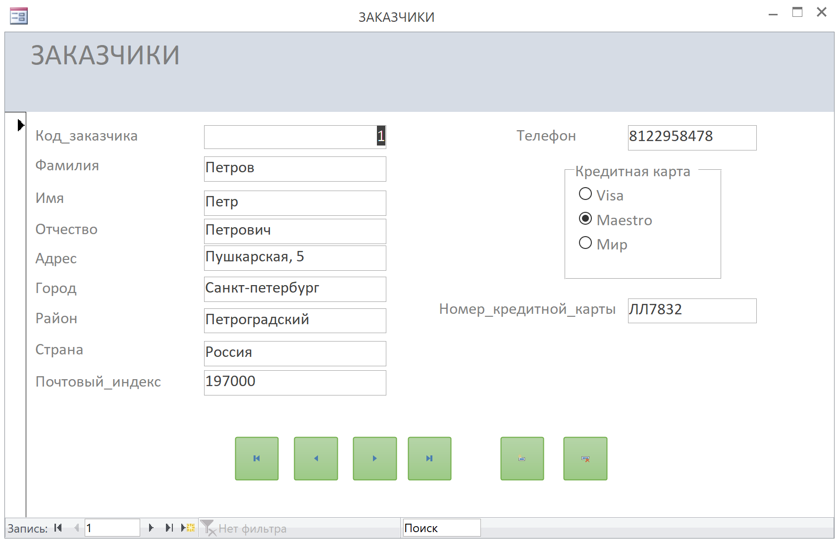

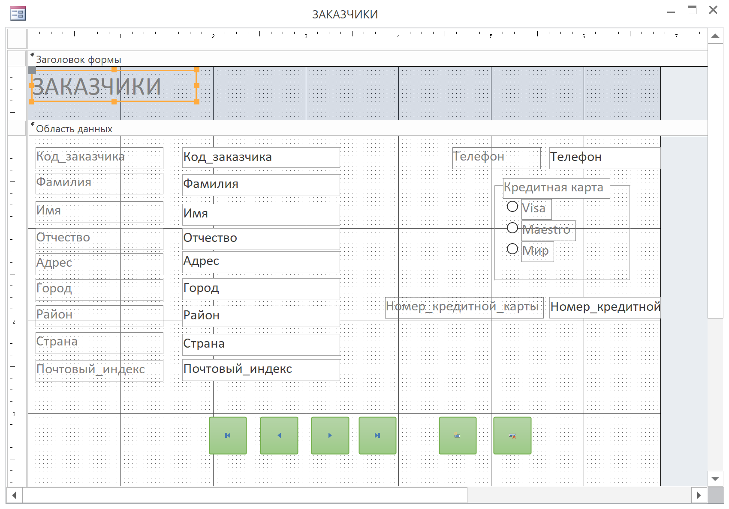

7) Начинки

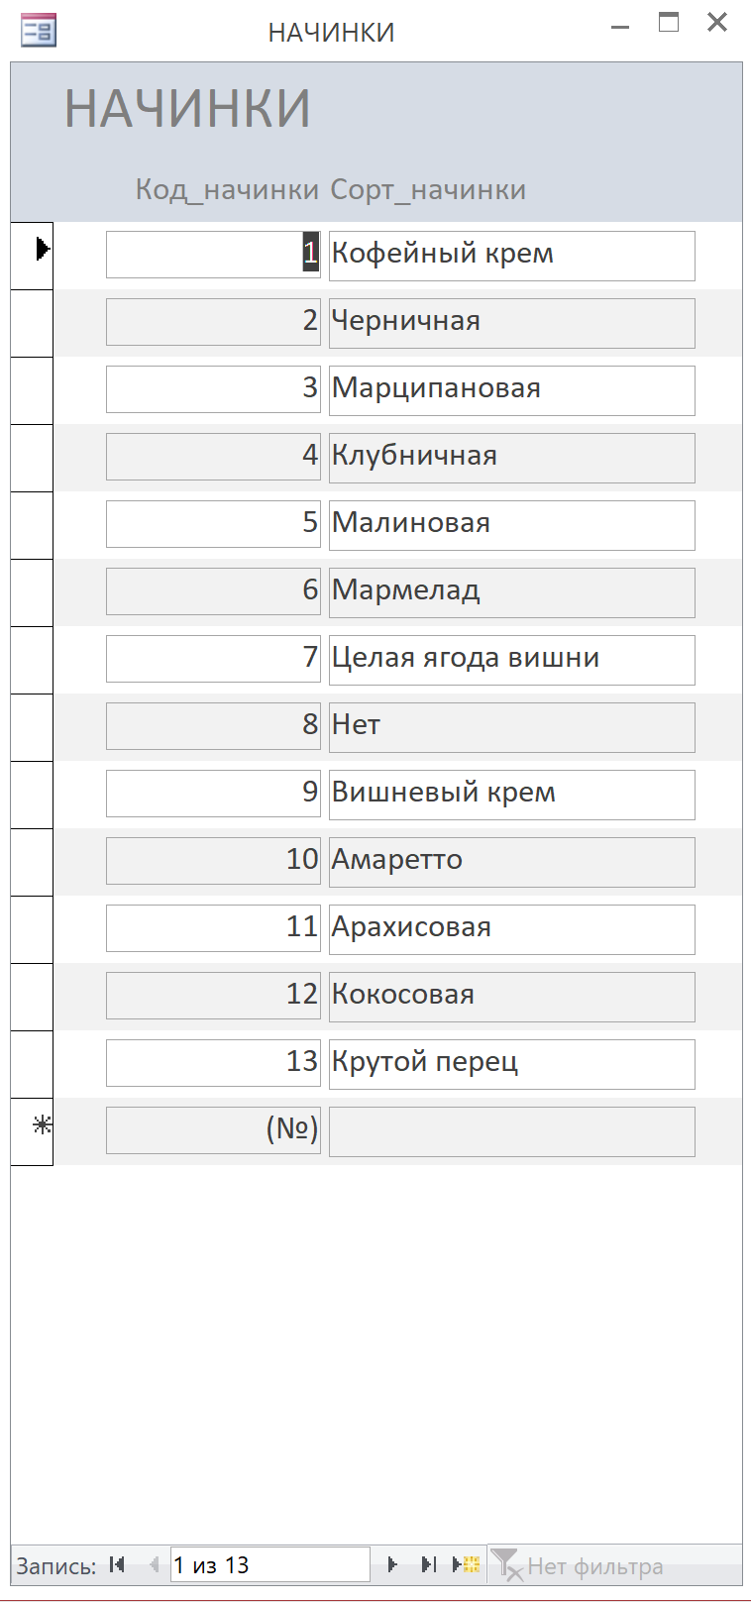

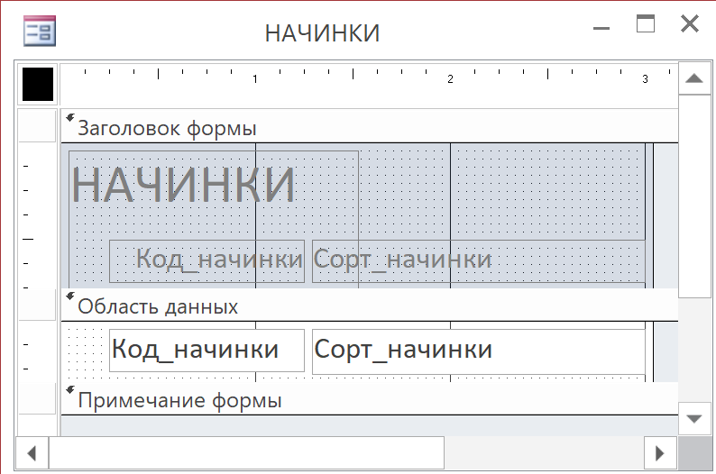

8) ПОДРОБНОСТИ_ЗАКАЗА

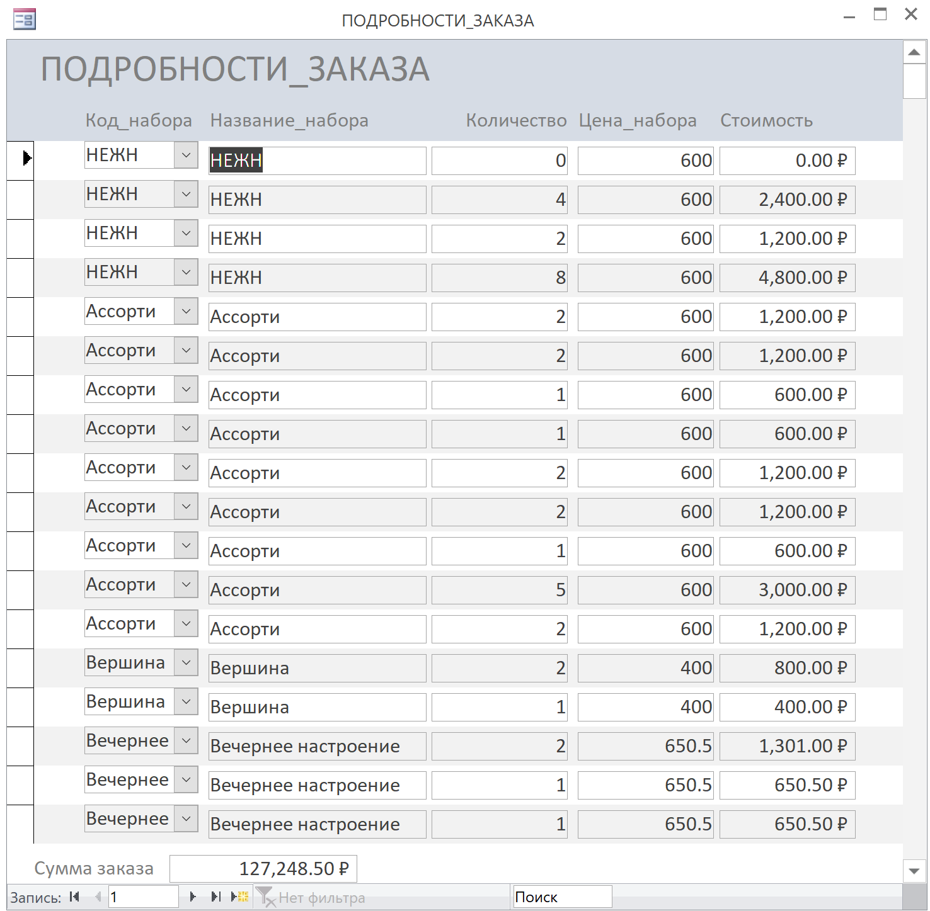

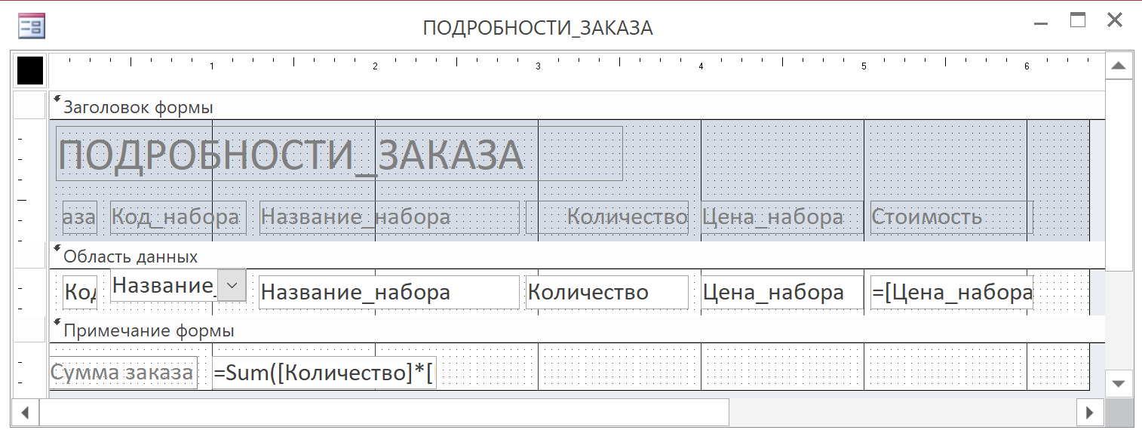

9) Оформление заказа:

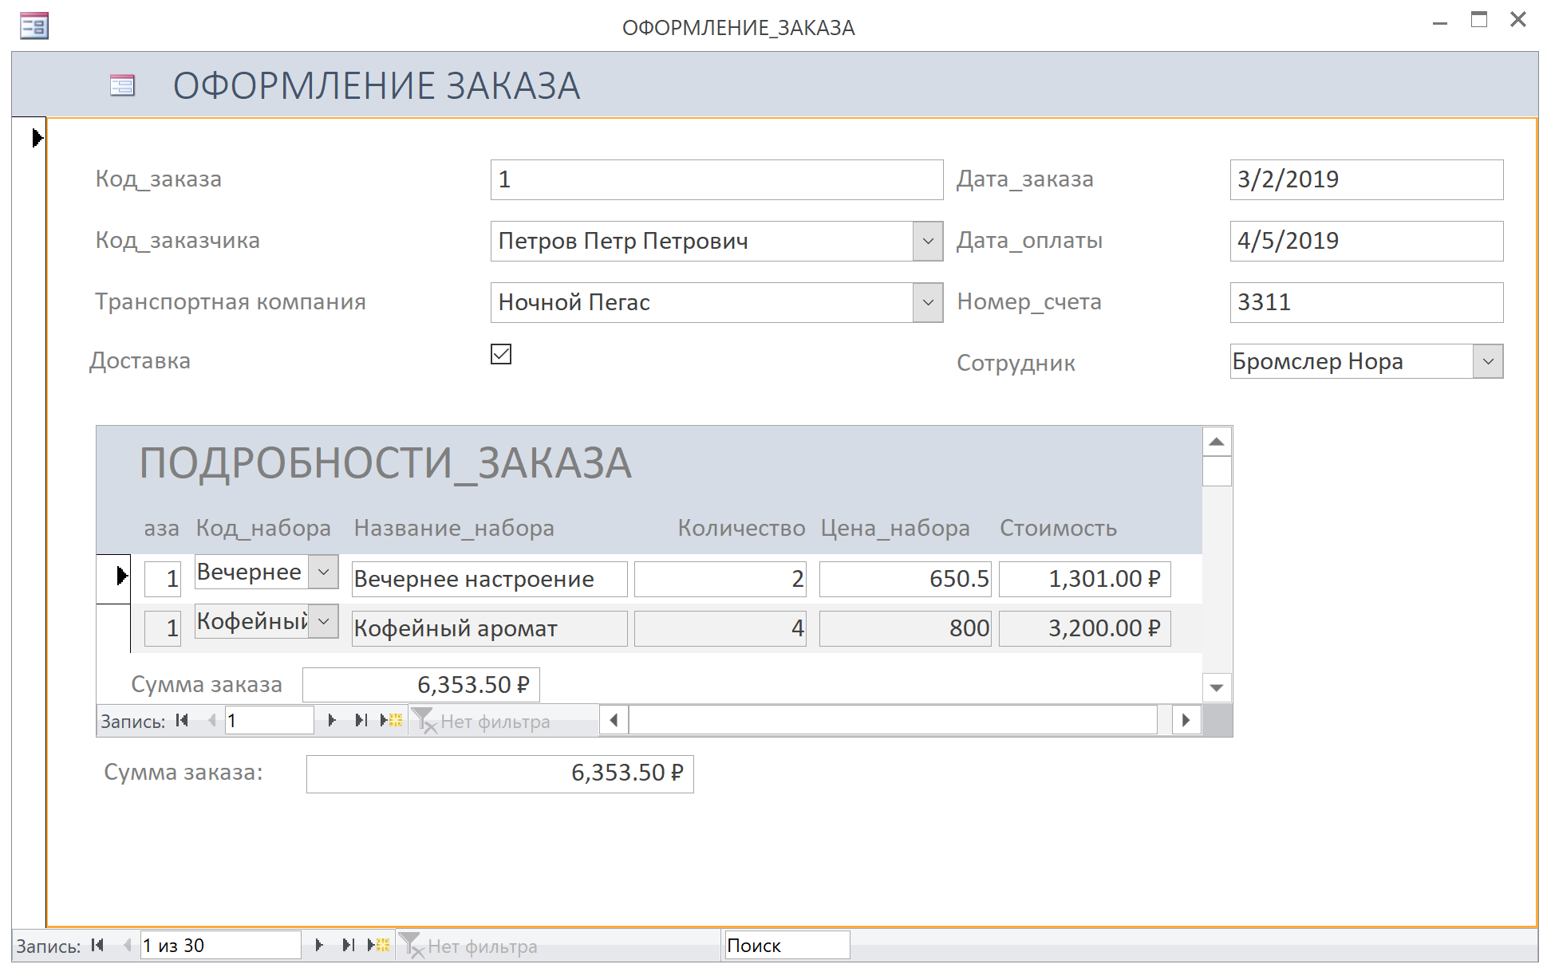

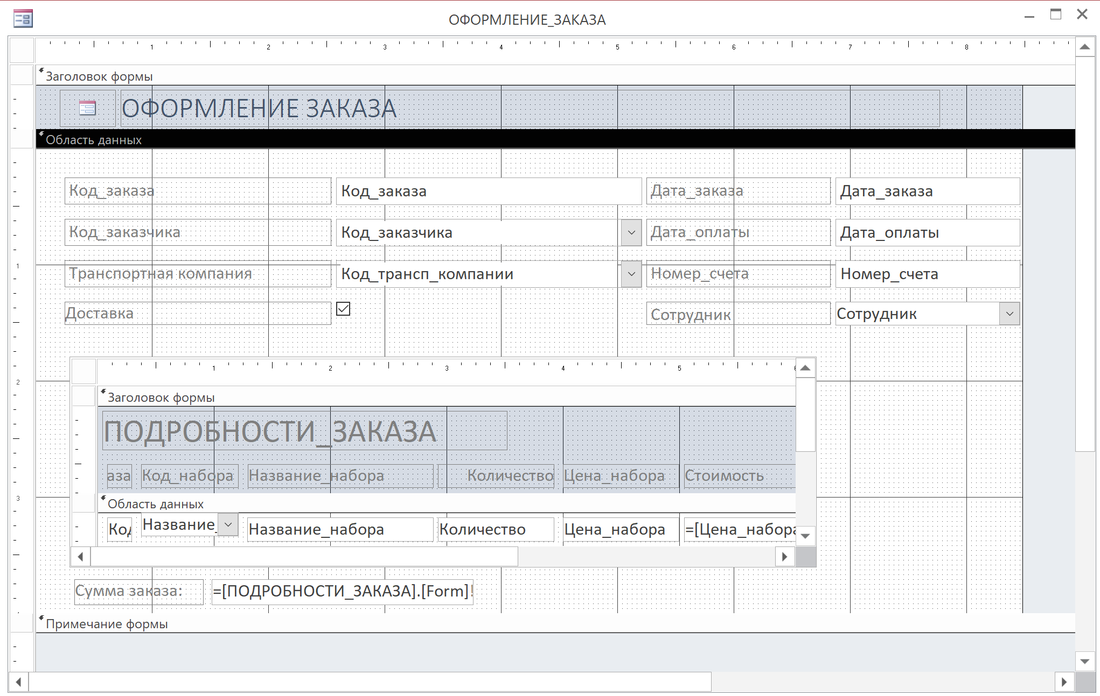

Подробности набора:

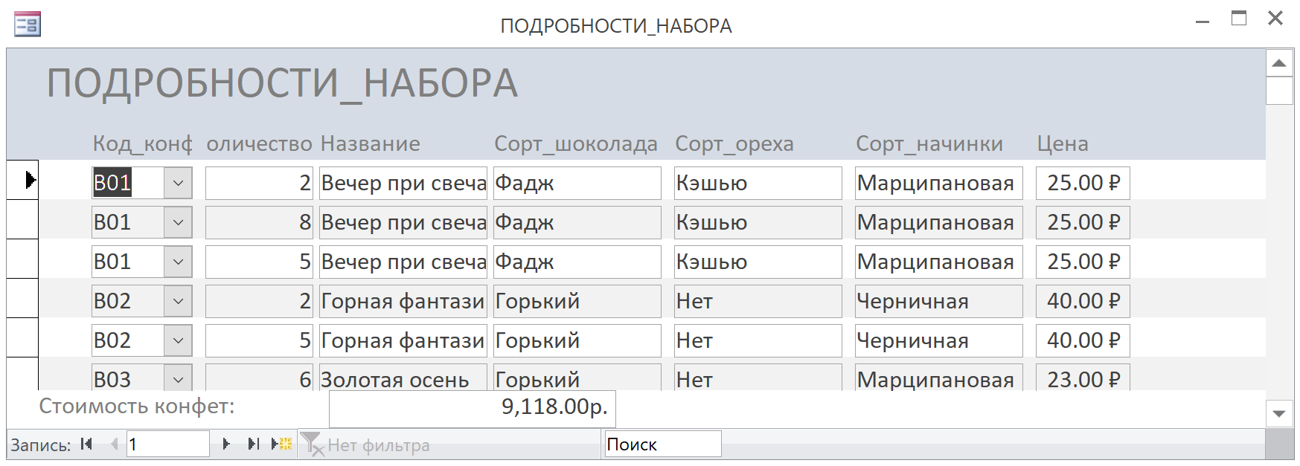

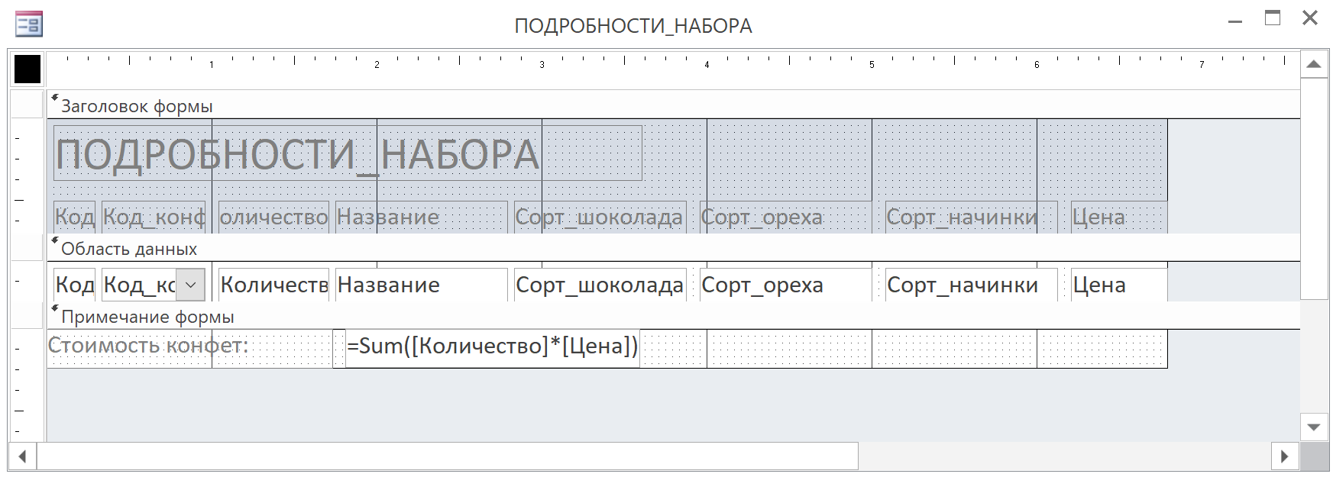

Наборы:

